Муниципальный этап

Всероссийской олимпиады школьников по истории 2022-2023 учебного года Задания. 7 класс
Максимальная оценка – 100 баллов
Время на подготовку – 2 академических часа (120 мин)

1 | 2 | 3 | 4 | 5 | 6 | 7 | 8 | 9 | 10 | всего
9 | 10 | 6 | 8 | 12 | 10 | 8 | 20 | 7 | 10 | 100

Задание I. Выберите несколько верных ответов в каждом задании. Ответы запишите в приведенную ниже таблицу (по 1 баллу за каждый правильный ответ, максимальный балл – 9).
  - Укажите произведения культуры, которые были созданы в XI веке:
1) «Остромирово Евангелие»
2) Собор Парижской Богоматери
3) Собор Святой Софии в Новгороде
4) «Слово о Законе и Благодати»
5) Успенский собор во Владимире
6) «Повесть временных лет»
1.2. Выберите из предложенного перечня события, относящиеся к ХIII в.:
1) Третий крестовый поход
2) битва на реке Воже
3) битва на реке Сити
4) начало Столетней войны
5) Грюнвальдская битва
6) начало созыва парламента в Англии
1.3. Укажите пары современников:
1) Анна Ярославна – Иоанн Безземельный
2) Андрей Боголюбский – Фридрих Барбаросса
3) Иван Калита- хан Узбек
4) Дмитрий Донской – Людовик XI Святой
5) Василий II – Фернан Магеллан
6) Иван III – Изабелла Кастильская
1.1 | 1.2 | 1.3
Задание II. Изучите представленные ряды, определите и напишите, по какому принципу выстроен каждый ряд (По 2 балла за каждый максимально правильный ответ. Максимальный балл - 10)
2.1. Жидовствующие, стригольники, катары, вильденсы, альбигойцы

Ответ:

  - Детинец, посад, конец, торг, улица.

Ответ:

  - 1072, 1097, 1101, 1103
Ответ:

  - Дмитрий Иванович, Дмитрий Михайлович Боброк, Андрей Ольгердович, Родион Ослябля, Владимир Андреевич Серпуховской

Ответ:

  - Понева, повойник, душегрея, зипун, кичка
Ответ:

Задание III. Дайте краткое обоснование принципа составления рядов исторических событий, назовите один лишний элемент, свой выбор обоснуйте. (Максимальный балл – 6 баллов)

3.1. Вятичи, кривичи, ятвяги, поляне, радимичи, северяне, древляне
Ответ:____________________________________________________________________________________________________________________________________________________________________________________________________________________________________________________

  - Аристотель Фиораванти, Алевиз Новый, Марко Руффо, Бон Фрязин, Пьетро Антонио Солари, Джакомо Кваренги
Ответ:____________________________________________________________________________________________________________________________________________________________________________________________________________________________________________________

  - Смерд, огнищанин, холоп, закуп, рядович
Ответ:______________________________________________________________________________________________________________________________________________________________________________________________________________________________
Задание IV. Установите соответствие между событиями отечественной истории и событиями зарубежной истории, произошедшими в том же веке. Запишите выбранные цифры под соответствующими буквами в таблицу в бланке работы (по 2 балла за правильный ответ, максимальный балл- 8 )

 | СОБЫТИЯ ОТЕЧЕСТВЕННОЙ  ИСТОРИИ |  | СОБЫТИЯ ЗАРУБЕЖНОЙ  ИСТОРИИ
А | Правление Юрия Долгорукого | 1 | Война Алой и Белой розы
Б | Основание крепости Юрьева | 2 | Второй крестовый поход
В | Второй поход Батыя на Русь | 3 | Жакерия
Г | Строительство белокаменного Московского Кремля | 4 | Великая хартия вольности
 |  | 5 | Взятие Иерусалима крестоносцами

Ответ:

А | Б | В | Г

Задание V. Перед вами фрагменты исторических источников и портреты монархов. Заполните таблицу. (максимальный балл - 12 баллов)

Отрывки из исторических источников:
    - О переходе крестьян. Крестьянам разрешается переходить их волости в волость, из села в село лишь в течение одного срока в году: за неделю до осеннего Юрьева дня (26 ноября) и в течение недели после осеннего Юрьева дня. За пользование двором крестьяне платят в степной полосе рубль, а в лесной - полтину. Если крестьянин проживет у господина год, то при уходе он платит четверть стоимости двора, если два года - половину стоимости двора, три года - три четверти, а за четыре года он уплачивает стоимость всего двора.
    - Холопство полное — трех родов: первое, когда кто купит человека, хотя бы и за полгривны, и поставит свидетелей, а отдаст ногату при самом холопе. А второе холопство, когда кто женится на рабе без всякого условия, а если женится с условием, то он остается на тех правах, как было условлено. А вот третье холопство, когда кто без условия же пойдет в тиуны или в ключники; если же было заключено условие, то остается на тех правах как было условлено.
    - Крестьянам разрешается переходить из волости в волость и из села в село раз в году: за неделю до и неделю после осеннего Юрьева дня. За дворы пожилое платить: в полевой местности за двор рубль и два алтына, в лесной местности, за десять верст до строевого леса, за двор полтина и два алтына. Владельцу земли за уход платить: за год стоимость четверти двора, за два года - полдвора, за три года - три четверти, за четыре года стоимость двора - рубль и два алтына. Пожилое взимать с ворот, а за отъезд брать со двора по два алтына; кроме этого никаких пошлин не брать. Если у крестьянина останется посеянный озимый хлеб, как только он его уберет, или не с убранного, должен заплатить с бороны два алтына. Если посеяна была рожь в его земле, он должен платить подать Царю и Великому Князю со ржи, а боярину, на чьей земле он жил не платить ничего. Священнику пожилого не платить. Если крестьянин продастся кому-либо в полные холопы, он уходит в любое время и пожилого не платит; если же у него останется посеянный хлеб, он должен с него заплатить подать Царю и Великому Князю, а не будет платить подать, он лишается всего урожая.
Портреты монархов:

1 | 2 | 3
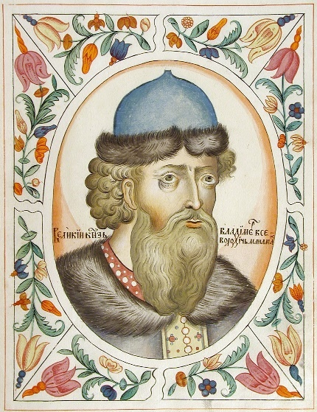 | 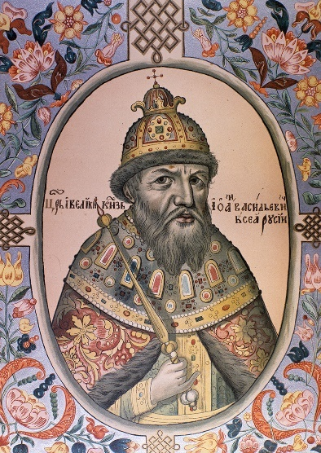 | 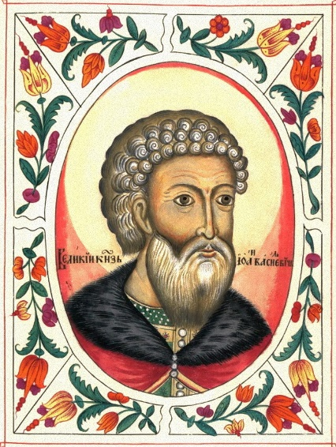

Ответ:

Номер отрывка | Номер изображения | Имя правителя | Название документа | Год принятия документа
1
2
3

Задание VI. Прочитайте отрывок из исторического документа и ответьте на вопросы (Максимальный балл – 10).
Все эти беды от поганых выпали роду христианскому за грехи наши. И так вскоре те злые взяли город Москву месяца августа в двадцать шестой день… Добро же и всякое имущество пограбили, и город подожгли – огню предали, а людей – мечу.
И до той поры, прежде, была Москва для всех градом великим, градом чудным, градом многолюдным, в нем было множество народа, в нем было множество господ, в нем было множество всякого богатства. И в один час изменился облик его, когда был взят, и посечен, и пожжен. И не на что было смотреть, была разве только земля, и пыль, и прах, и пепел, и много трупов мертвых лежало, и святые церкви стояли разорены, словно осиротевшие, словно овдовевшие. Не только же одна Москва взята была, но и прочие города и земли пленены были. Князь же великий с княгинею и с детьми находился в Костроме, а брат его Владимир в Волоке, а мать Владимирова и княгиня его в Торжке, а Герасим, владыка коломенский, в Новгороде.
После того как царь разослал силы свои татарские по земле Русской завоевывать княжение великое, одни, направившие к Владимиру, многих людей посекли и в полон повели, а иные полки ходили к Звенигороду и к Юрьеву, а иные к Волоку и к Можайску, а другие – к Дмитрову, а иную рать слал царь на город Переяславль. И они его взяли, и огнем пожгли, а переяславцы выбежали из города; город покинув, на озере спаслись в судах. Татары же многие города захватили, и волости повоевали, и села пожгли, и монастыри пограбили, а христиан посекли, иных же в полон увели, и много зла Руси принесли. Царь же, идя в Орду от Рязани, отпустил посла своего, шурина Шихмата, к князю Дмитрию Суздальскому вместе с его сыном, с князем Семеном, а другого сына его, князя Василия, взял с собой в Орду.
Вопросы:
6.1. О каком событии повествует текст документа? Напишите название события и год (2 балла), в котором оно произошло (2 балла)
Название ___________________________________________________________________________________Год _________________________________________________________________________________
6.2. Как звали великого князя, который в это время правил в Москве? (2 балла)
__________________________________________________________________________________
6.3. Напишите причину события, описываемого в документе (2 балла)
_________________________________________________________________________________________________________________________________________________________________________________________________________________________________________________________
6.4. Почему великий князь и москвичи не сумели дать достойный отпор врагу? (2 балла)
____________________________________________________________________________________________________________________________________________________________________________________________________________________________________________________________________________________________________________________________________________________________________________
Задание VII. Перед Вами изображения исторических событий, определите какое событие изображено и укажите его дату (с точностью до года). (Максимальный балл – 8 баллов).

1 | 2
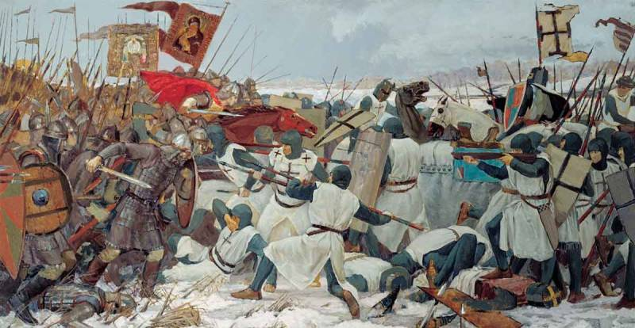 | 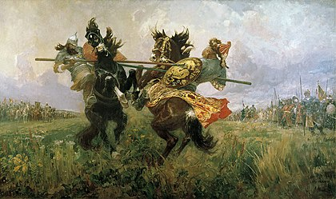
3 | 4
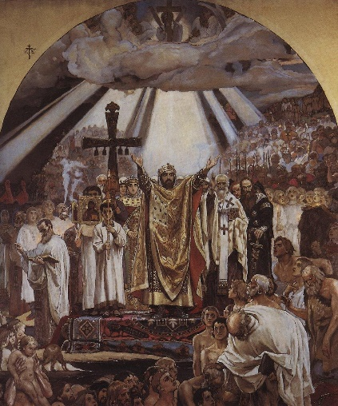 | 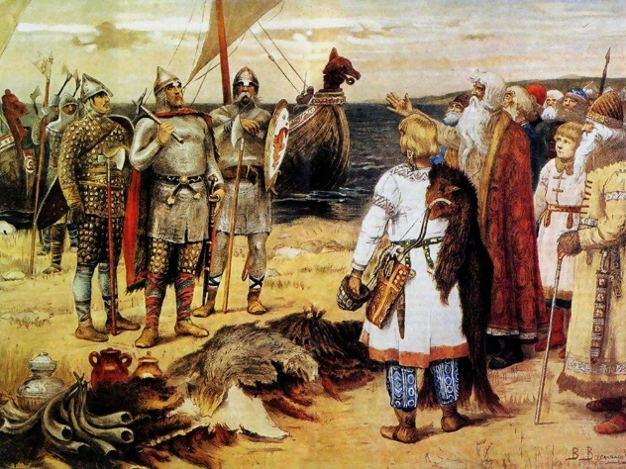

Ответ:

№ | Событие | Дата
1
2
3
4
Задание VIII. Рассмотрите изображения архитектурных сооружений и портреты русских правителей. (Максимальный балл- 20)
  - Заполните таблицу: укажите имя правителя, название архитектурных памятников, которые были заложены или построены во время их правления, город, в котором находится каждый представленный памятник архитектуры (Правители и города могут повторяться).

Правители
1 | 2 |  | 3
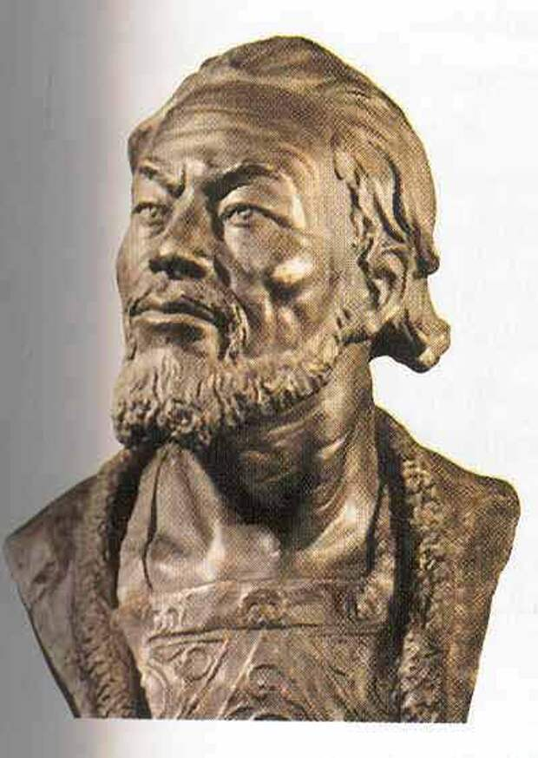 | 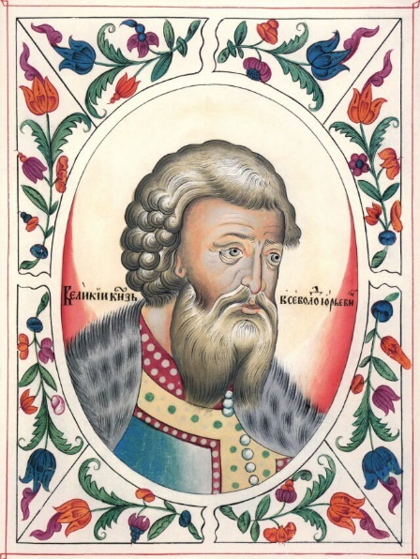 |  | 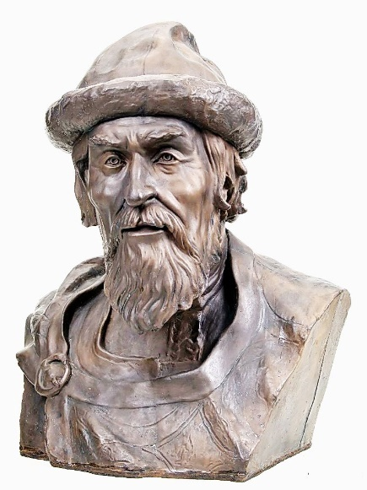
4 |  | 5
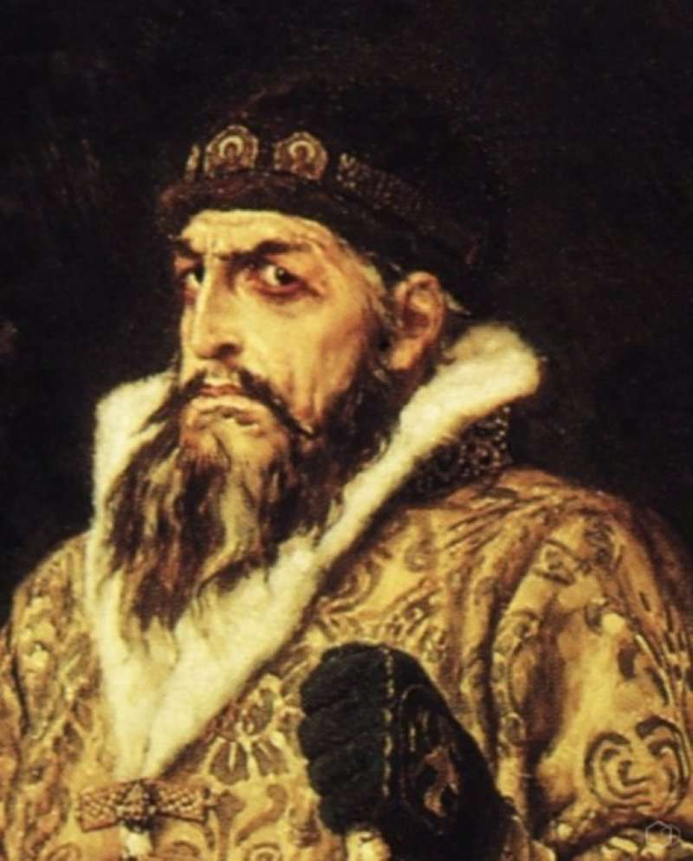 |  | 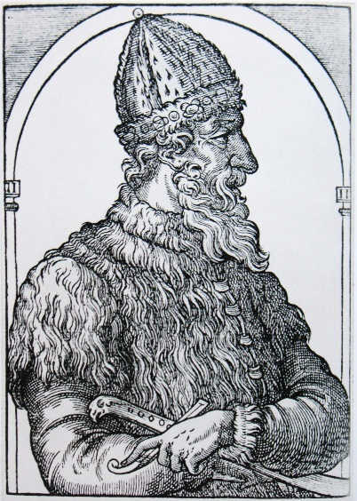

Памятники архитектуры

1 | 2 | 3
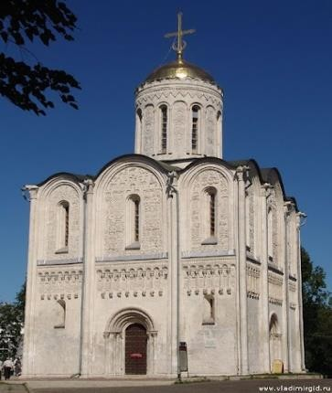 | 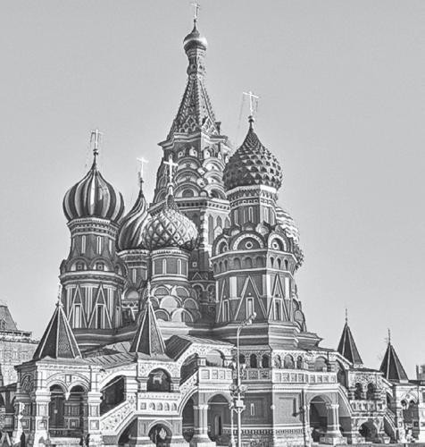 | 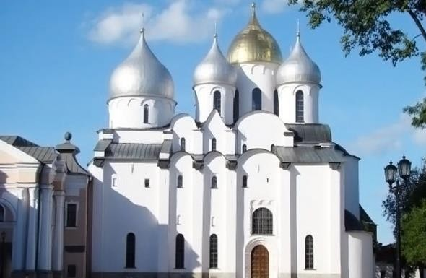
4 | 5 | 6
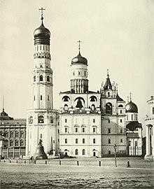 | 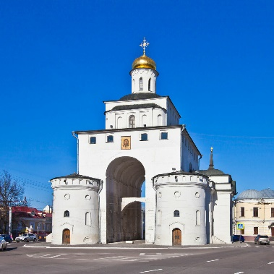 | 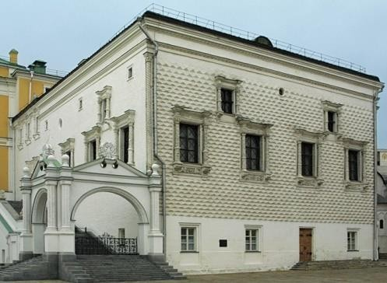

Ответ:

8.1.
№ портрета правителя | Имя правителя | Памятник архитектуры (цифра) | Название | В каком городе находятся  (название)

Укажите цифру, под которой дано изображение памятника светской архитектуры, укажите век его постройки.

Цифра -_________________________________________________
Век - ___________________________________________________

Задание IX. Рассмотрите карту и решите задания. (Максимальный балл за задание- 7)

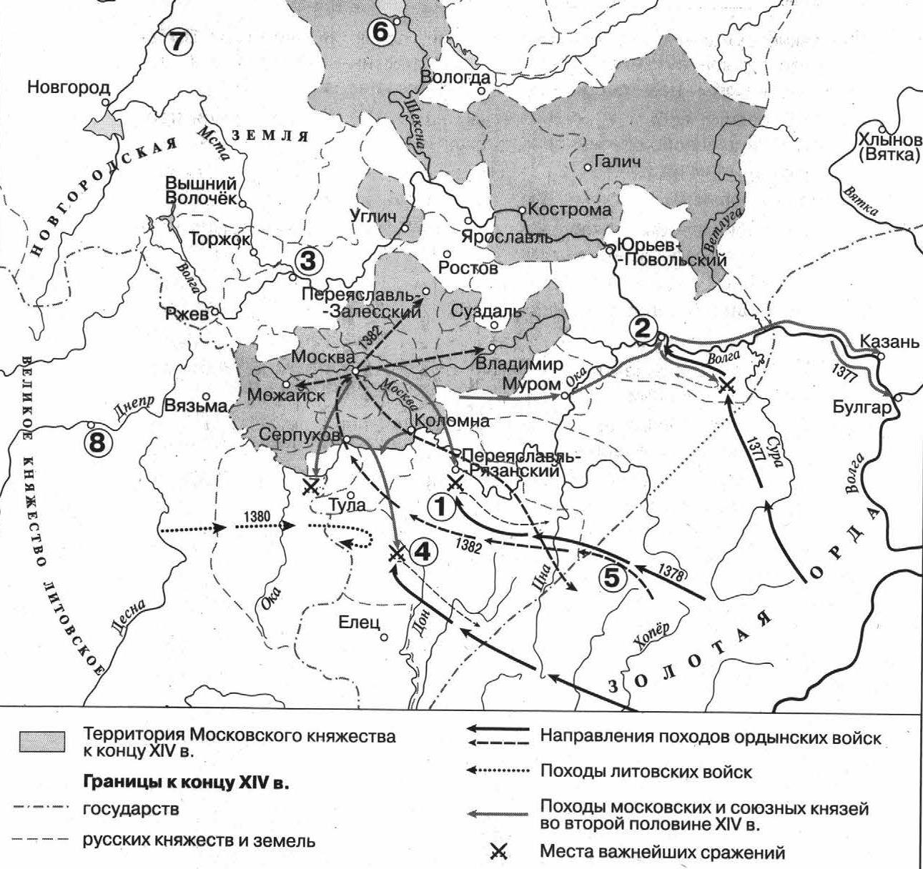

  - Укажите название битвы, обозначенной на схеме цифрой «1» (1 балл)
Ответ: ______________________________________________________
  - Укажите название города, обозначенного на схеме цифрой «2» (1 балл)
Ответ:

  - Какие суждения, относящиеся к схеме, являются верными? Запишите цифры, под которыми они указаны. (5 баллов)

- Цифрой «8» на схеме обозначен город – племенной центр кривичей
- В походах русских войск, обозначенных на схеме стрелками, принимали участие стрелецкий полки.
- На схеме обозначена и подписана река, по которой в древности проходил торговый путь, связывавший Русь со странами Арабского Востока и Персией.
- Согласно «Повести временных лет», в городе, обозначенном на схеме цифрой «6» в 60-х гг. IX века княжил варяг Синеус.
- Цифрой «3» на схеме обозначен город, который в XIV века соперничал с Москвой в борьбе за роль центра объединения северо-восточных русских земель.
- Действиями литовских войск, поход которых обозначен на схеме стрелками, руководил князь Гедимин.
- На схеме обозначен и подписан город, где в конце XVII века был построен первый русский флот.
- К концу XIV века Вязьма входила в состав Великого княжества Литовского.

Ответ:

Задание X. Определите пропущенные в тексте названия, слова, имена, даты, обозначенные порядковыми номерами. При необходимости при порядковых номерах даются пояснения о характере требуемой вставки. Необходимые вставки впишите под соответствующими номерами в таблицу в бланке работы (Максимальный балл-10)

Коронация Ивана IV в 1 (дата)_______ и потребность в укреплении государства обусловили необходимость глубоких государственных преобразований. Вскоре вокруг молодого царя образовалась группа приближенных к нему лиц, которую один из ее участников, князь 2 (фамилия)__________, впоследствии назвал 3 _________.
Во главе этого кружка служилой знати и придворных встали дворянин из богатого, но незнатного рода 4 (фамилия)______ и протопоп Благовещенского собора Кремля 5 (имя)______________. К ним примыкали знатные князья 2 (фамилия)__________, Н. Одоевский, М. Воротынский и др. В состав 3 _________ входил и первый начальник 6 (название приказа)_________ думный дьяк И.М. Висковатый. Активно поддерживал деятельность этого кружка митрополит (7)____________.
Не являясь формально государственным учреждением, 3 _________ была, по сути, правительством России и в течение 13 лет управляла государством от имени царя, последовательно осуществляя целую серию крупных реформ. По своему содержанию эти преобразования совпадали с требованиями обращенных к царю челобитных, которые были написаны в 1549 году талантливым публицистом дворянином 8 (фамилия)___________.
В русле централизации находился и новый Судебник, который был принят в 9 (год)__________. Он базировался на Судебнике 1497 года, но включал в себя более упорядоченные статьи о правилах перехода крестьян, ограничил права наместников, ужесточил наказания за разбой, вводил статьи о наказании за взяточничество. В Судебник были внесены изменения и дополнения, связанные с усилением центральной власти. Население должно было нести 10 ______________ – совокупность натуральных и денежных повинностей.

Ответ:

1
2
3
4
5
6
7
8
9
10

Муниципальный этап
Всероссийской олимпиады школьников по истории 2022-2023 учебного года
Задания. 8 класс.
Максимальная оценка – 100 баллов
Время на подготовку – 3 академических часа (180 мин)

1 | 2 | 3 | 4 | 5 | 6 | 7 | 8 | 9 | 10 | 11 | всего
6 | 10 | 6 | 10 | 8 | 8 | 8 | 8 | 7 | 9 | 20 | 100

Задание I. Выберите по 1 верному ответу в каждом задании, свой ответ запишите в таблицу. (По 1 баллу за каждый правильный ответ; максимальный балл за задание – 6 баллов)
1. Город Киев был основан на территории племени:
А) древлян
Б) полян
В) кривичей
Г) радимичей
2. Герб с двуглавым орлом в качестве официального появился в России при:
А) Дмитрии Донском
Б) Семёне Гордом
В) Иване Красном
Г) Иване III
Д) Иване IV
3. В XVI в. в России обосновалась английская торговая компания под названием:
А) «Ост-Индская»
Б) «Аглицкая»
В) «Северная»
Г) «Архангельская»
Д) «Московская»
4. Основными территориально-административной единицами в XVII - начале XVIII в. были:
А) уезды и волости
Б) уезды и наместничества
В) слободы (белые и черные)
Г) губы (позднее — земства)
Д) губернии
5. Для церковной живописи XVII в. характерно «обмирщение», когда библейские сюжеты как бы сливаются с картинами повседневной жизни. В ярославской церкви Ильи Пророка изображена сцена:
А) народных гуляний
Б) жатвы
В) семейного ужина
Г) весеннего сева
Д) обмолота
6. Русский царь, трое сыновей которого тоже пребывали на троне:
А) Михаил Федорович
Б) Федор Алексеевич
В) Иван V
Г) Петр I
Д) Алексей Михайлович
Ответ:
1 | 2 | 3 | 4 | 5 | 6

Задание II. Изучите представленные ряды, определите и напишите, по какому принципу выстроен каждый ряд. (До 2 баллов за каждый ряд, в зависимости от точности и полноты ответа, 1 балл – если ответ неполный, 0 баллов – если ответ неверный. Максимальный балл за задание -10 баллов)
2.1. 1670-1671, 1707-1708, 1773-1775;
Ответ: ____________________________________
2.2. Думные бояре, окольничие, думные дворяне, думные дьяки;
Ответ: ___________________________________
2.3 Иван Мстиславский, Михаил Воротынский, Александр Горбатый- Шуйский, Иван Выродков, Андрей Курбский;
Ответ: _____________________________________
2.4. Плюсское перемирие, Тявзинский мир, Столбовский мир, Ништадский мир, Кардисский мир, Верельский мир;
Ответ: _______________________________________
2.5. Штатс-контроль-коллегия, Камер-коллегия, Ревизион–коллегия.
Ответ: _________________________________________

Задание III. Дайте краткое обоснование принципа составления рядов исторических событий, назовите один лишний элемент, свой выбор обоснуйте (Максимум 2 балла за ряд: лишний элемент -1 балл, обоснование -1 балл; максимальный балл за задание – 6 баллов)
3.1. Узбек, Менгу-Тимур, Тохтамыш, Едигей;
Ответ: _______________________________________________________________________

3.2. Корнет, канцлер, тайный советник, коллежский асессор;
Ответ: _______________________________________________________________________
3.3. Портрет актера Ф. Г. Волкова, портрет П. А. Демидова, картина «Прощание Гектора с Андромахой», картина «Владимир перед Рогнедой».
Ответ: ______________________________________________________________________

Задание IV. Установите соответствие между высказываниями историков и именами исторических деятелей: (За каждое правильное соотнесение - по 2 балла, максимальный балл за задание -10 баллов)

Имена исторических деятелей: (обратите внимание, что есть лишние имена)
1) Андрей Рублев; 2) Иван Калита; 3) Иван III; 4) Сергий Радонежский; 5) Александр Невский;
6) Дионисий; 7) Дмитрий Донской; 8) Дмитрий Пожарский; 9) Владимир Мономах.
Высказывания историков:
А) «Город Москва расширялся в (его) княжение ... Кроме Кремля, составлявшего его центр или внутреннее укрепление, посад за пределами Кремля ... был обнесен дубовой стеной ... Во все протяжение своего княжения (он) ловко пользовался обстоятельствами, чтобы, с одной стороны, увеличить свои московские владения, а с другой стороны, – иметь первенствующее влияние на князей в прочих русских землях».
Б) «... сам своими руками построил три или четыре кельи. Сам носил дрова из лесу и колол их, носил воду из колодца и ставил ведра у каждой кельи. И это смиренное служение прославило его по всем областям русским и дало ему ту великую нравственную силу, то значение, с каким мы уже встречали его в политических событиях княжения Дмитрия Донского».
В) Вокруг его имени вращаются почти все важные события русской истории конца XI — начала XII веков, он знал несколько иностранных языков, обладал незаурядным литературным талантом, благодаря ему, Русь перестали беспокоить набеги кочевников; в своей жизни он проделал более 80-ти военных походов; существует легенда о том, что византийский император прислал ему венец, бармы и знаки царского достоинства; при нем были внесены важные дополнения в «Русскую Правду»; в обществе, только выходящем из варварского состояния, он выделялся блестящими способностями государственного деятеля, умением противопоставить узким, корыстным интересам нужды своего государства.
Г) Точная дата его неизвестна. Его юность пришлась на Куликовскую битву. Он общался с самыми образованными людьми того времени – Епифамием Премудрым, Киприаном, который был учеником Сергия Радонежского. Встав зрелым мастром он принял монашество. Самые замечательные его иконы были найдены в ХХ в. в полусгнившем сарае на окраине небольшого города. Исследователи его творчества, называют его «русским фра. Анджелико». Его сравнивают с Джорджоне, Ван Эйком и м. другими мастерами. В XVI в. Стоглавый собор возвел его главный шедевр до всеобщего образца, предписав писать святой образ так, как это делал он. Его любимые краски — голубая, вишневая, розовая, — были необыкновенно насыщенными. Увидев их, один монах сказал, что они «поют». В 1988 году он был причислен к лику святых Русской Православной Церкви.
Д) Фамилия происходит от названия города Погорелово. Его род пострадал от Ивана Грозного. Дед Федор был сослан, а имение конфисковано. Прадед Иван Берсенев, друг Максима Грека, был казнен за вольнодумство. Мать воеводы состояла «верховной боярыней» при дочери Борисе Годунове. Сам воевода был верен Борису Годунову до конца. Участвовал в войне с Польшей в звании второго воеводы. В дни смертельной опасности, нависшей над Москвой в 1941 г. И.В. Сталин призвал советский народ вспомнить о его мужественном образе наряду с Александром Невском, Дмитрием Донским, Кузьмой Мининым, Александром Суворовым, Михаилом Кутузовым. В Москве стоит ему памятник.
Ответ:
Высказывание историка | А | Б | В | Г | Д
Исторический деятель (указать цифру)
Задание V. Установите соответствие между событиями отечественной истории и событиями зарубежной истории, произошедшими в том же веке. Запишите выбранные буквы под соответствующими цифрами в таблицу (по 2 балла за правильное соотнесение событий, максимальный балл за задание- 8 баллов)

 | СОБЫТИЯ ОТЕЧЕСТВЕННОЙ ИСТОРИИ |  | СОБЫТИЯ ЗАРУБЕЖНОЙ ИСТОРИИ
1 | Война за испанское наследство | А | Битва на Косовом поле
2 | Куликовская битва | Б | Разделение христианской церкви на Западную и Восточную
3 | Составление «Русской правды» | В | Северная война
4 | Соляной бунт | Г | Нидерландская революция
 |  | Д | Буржуазная революция в Англии

Ответ:
1 | 2 | 3 | 4

Задание VI. Рассмотрите картины и ответьте на вопросы: (Максимальный балл за задание – 7 баллов)
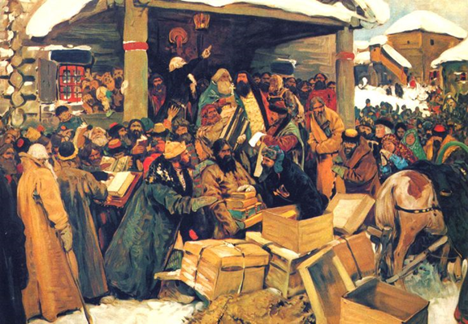 | 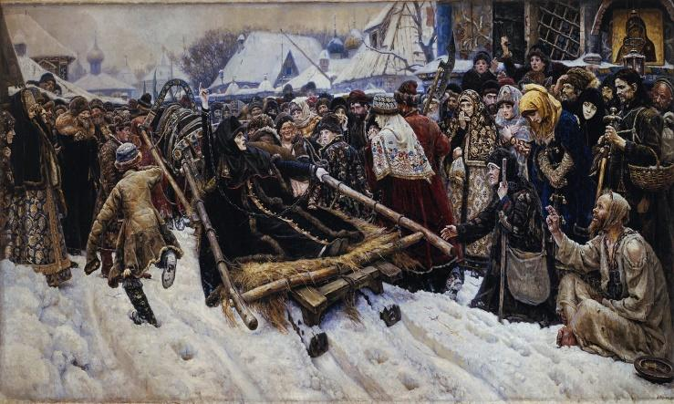
1 | 2
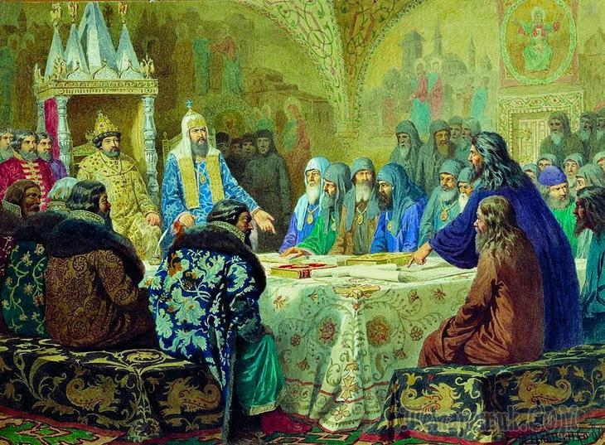 | 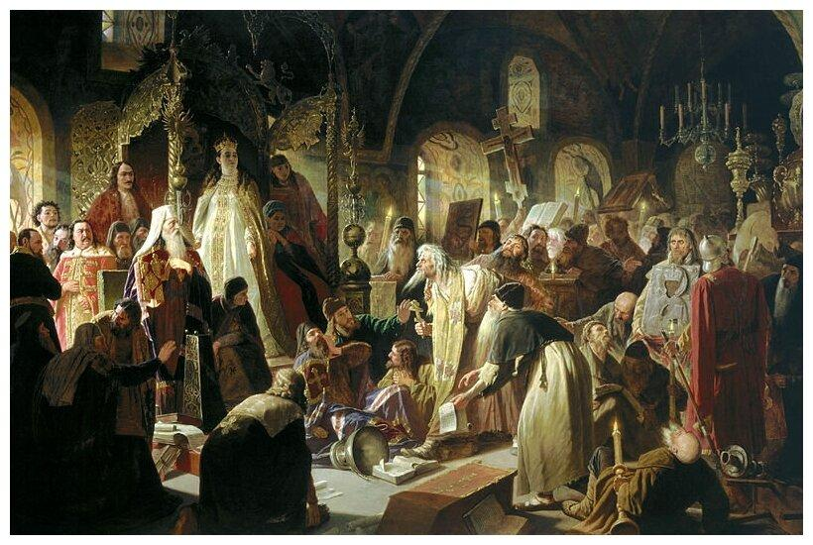
3 | 4

6.1. Назовите процесс, который объединяет представленные картины (2 балла)
Ответ:_________________________
6.2. При каком правителе он начался? (1 балл)
Ответ:____________________________
6.3. Какие суждения о данном процессе являются верными? (2 балла – за полностью верный ответ, 1 балл при одной ошибке)
1.Следствием процесса, который изображен на картинах, стал Стоглавый собор.
2.В годы данного процесса Россия вела войну против Речи Посполитой.
3.Одного из участника данного процесса в миру звали Никита Минов.
4.Петр III и Павел I занял необычную для российских правителей сторону данного процесса.
5.Участником одной из картин является Никита Пустосвят.
Ответ: ___________________________________
6.4. Назовите автора и название картины №2 (автор картины- 1 балл, название картины -2 балл, итого за 6.4. - 3 балла )
Ответ: _____________________________________________

Задание VII. Соотнесите фрагменты текстов об учебных заведениях Российской империи с представленными изображениями. Дайте названия этим учебным заведениям. Ответ запишите в таблицу. (За каждое верную вставку по 1 баллу; максимальный балл за задание- 8 баллов)
Ответ:
Фрагменты  текстов: | А | Б | В | Г
Название учебного заведения:
Изображение учебного заведения: (номер)

Фрагменты:
А) ___________(название) школа для дворянских и приказных детей, первое в Русском царстве артиллерийское, инженерное и морское училище, историческая предтеча и предшественник всей современной системы инженерно-технического образования современной России, основано в Москве 14 (25) января 1701 года по указу Петра Первого для подготовки артиллеристов, инженеров, моряков армии и флота.
Б) 2 февраля 1724 года Петр I издал указ об основании ______________(название) Петербурге. По его проекту ____________ существенно отличалась от всех родственных ей зарубежных организаций. Она была государственным учреждением; ее члены, получая жалование, должны были обеспечивать научно-техническое обслуживание государства. _________ соединила функции научного исследования и обучения, имея в своем составе университет и гимназию. Научная работа _________в первые десятилетия велась по трем основным направлениям (или "классам"): математическому, физическому (естественному) и гуманитарному. Деятельность ____________ с самого начала позволила ей занять почетное место среди крупнейших научных учреждений Европы. Этому способствовала широкая известность таких корифеев науки, как Л. Эйлер и М.В. Ломоносов.
В) ___________ военное учебное заведение в Санкт-Петербурге было создано указом императрицы Анны Иоанновны Сенату от 29 июля 1731 года и задумывался для подготовки к военной или гражданской службам. Офицеры, выходившие из _________(заведения) играли комедии, писали стихи, знали, словом, всё, кроме того, что должен был знать офицер.
Г) 25 января 1755 года, в День святой Татьяны по православному календарю, Елизавета Петровна подписала указ об основании _____________(название). Позже в этот день стали отмечать День российского студенчества. Первые занятия в учебном заведении прошли в мае того же года. В ___________ создали три факультета — философский, медицинский и юридический. Поступить в него могли представители любых сословий и разночинцы, кроме крепостных крестьян. Ломоносов писал: «В ____________ тот студент почтеннее, кто больше научился; а чей он сын, в том нет нужды». Всех учащихся разделили на своекоштных и казеннокоштных. Первые платили за обучение сами, вторые — студенты из бедных семей — содержались за счет государства».
Изображения:

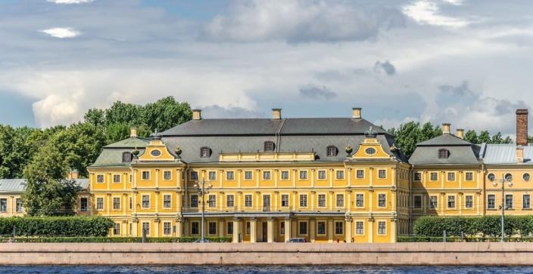 | 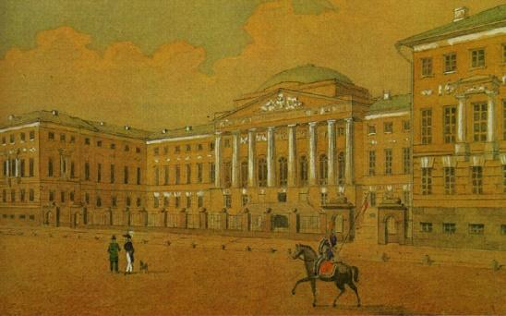
1 | 2
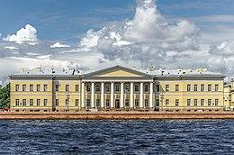 | 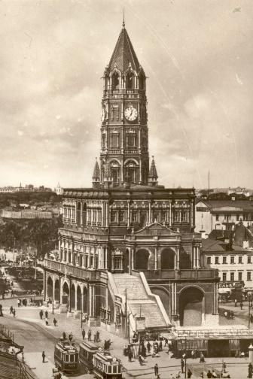
3 | 4

Задание VIII. Рассмотрите представленные медаль и марку, которые посвящены одному из ключевых событий Великой Отечественной войны, и ответьте на вопросы (Максимальный балл за задание – 8 баллов)

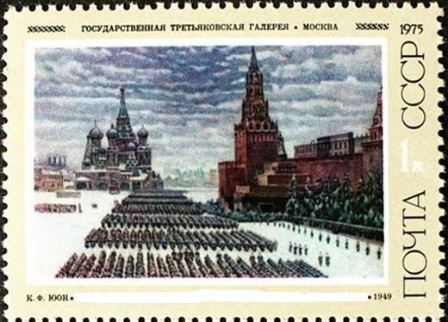
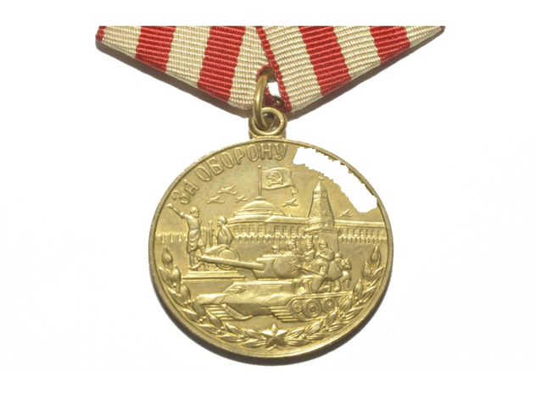

Вопросы:
8.1. Назовите ключевое событие Великой Отечественной войны (название битвы), которому посвящены данная марка и медаль? (2 балла)
8.2. В каком году состоялось эта битва? (1 балл)
8.3. Почему, по вашему мнению, событию, изображенному на марке, Сталин придавал такое важное значение? (2 балла)
8.4.Чем закончилась эта битва? (напишите как минимум три итога) (3 балла)
Ответ:
8.1. ___________________________________________________________________________________
8.2. ___________________________________________________________________________________
8.3.__________________________________________________________________________________________________________________________________________________________________________
8.4.__________________________________________________________________________________________________________________________________________________________________________________________________________________________________________________________________

Задание IX. Рассмотрите карту и ответьте на вопросы. (Максимальный балл за задание - 7 баллов)
Вопросы:
9.1. Заполните пропуск в предложении: «Обозначенное цифрой «1» на схеме государство достигло наибольших территориальных пределов в первой половине ___ века». (2 балла)
9.2. Напишите название битвы, обозначенной на схеме цифрой «2». (2 балла)
9.3. Какие суждения, относящиеся к схеме, являются верными? Запишите цифры, под которыми они указаны: (3 балла)
А) Государство, обозначенное на карте цифрой «1», было создано в XIII веке балтскими племенами.
Б) Обозначенное на карте государство в XVI веке заключило унию с королевством, отмеченном цифрой «3».
В) На территории, обозначенного на схеме государства, начали формироваться белорусская и украинская народности.
Г) В битве, обозначенной на схеме цифрой «2», прославились своей храбростью воины из Тверской земли.
Д) Под цифрой «3» на карте обозначен Тевтонский орден.
Е) Современником сражения, отмеченного на карте цифрой «2», был Дмитрий Донской.

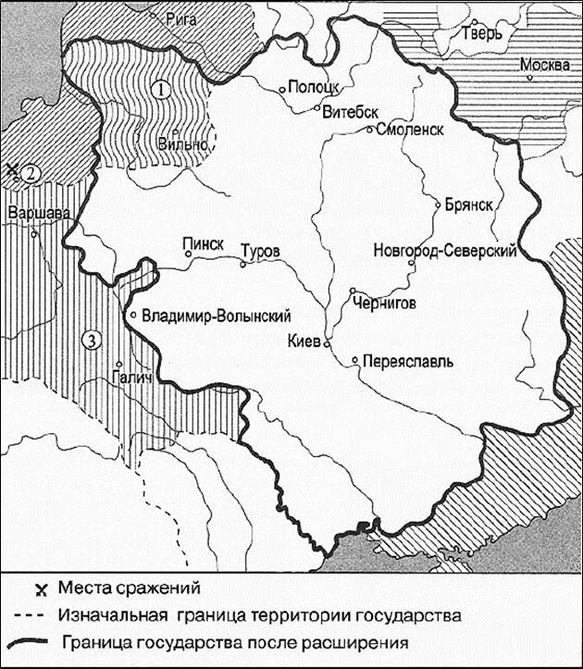

Ответ:
9.1. _____________________________________________________
9.2. _____________________________________________________
9.3. _____________________________________________________

Задание X. Прочтите отрывок из повести и ответьте на вопросы: (Максимальный балл за задание - 9 баллов)
«А ещё сказывали нам те языки про урон в людях своих, сколько побито их от рук наших под Азовом-городом. Из главных сил их побито у них одних мурз и татар и янычар девяносто шесть тысяч… А нас всего, казаков, в осаде сидело в Азове только 7367 человек. А те, кто уцелел из нас, холопов государевых, после осады, все изранены. Нет ни одного у нас человека целого, ни одного, кто бы не пролил крови своей, в Азове сидя во имя Божие, за веру христианскую. А теперь мы всем войском у государя царя и великого князя всея Руси _____________ просим милости. Просим мы, холопы его, сидевшие в Азове, и те, кто по Дону живёт в городках своих, чтоб велел он принять из рук наших ту свою государеву вотчину – Азов-город… Тем Азовом-городом защитит он, государь, от войны всю свою Украину, не будет войны… до веку, как сядут наши в Азове-городе.
И после от тех же атаманов и казаков приписано в грамоте, что надобно им в Азов для осадного сидения 10 000 людей, 50 000 пудов всяких припасов, 20 000 пудов пороха, 10 000 мушкетов, а денег на то всё надобно 221 000 рублей.
В нынешнем же 7150 году, по прошению и посольству царя турецкого Ибрагима-султана, государь царь и великий князь ________________ пожаловал его, царя турецкого Ибрагима-султана, и велел донским атаманам и казакам Азов-город покинуть».
Вопросы:
10.1. Как называется повесть, отрывок из которой вам приведён (2 балла)
10.2. При каком правителе происходило это событие (1 балл)
10.3. Дайте датировку данного события (2 балл)
10.4. Назовите одну причину такого решения царя (2 балла за причину)
10.5. Назовите одно последствие этого решения царя (2 балла за последствие)
Ответ:
10.1. __________________________________
10.2.__________________________________
10.3. __________________________________
10.4.Причина:________________________________________________________________________________________________________________________________________________________________
10.5.Последствие:______________________________________________________________________________________________________________________________________________________________

Задание ХI . Мини-эссе (20 баллов)
Вам предстоит работать с высказываниями историков и современников о событиях и деятелях отечественной истории. Выберите одно из них, которое станет темой Вашего мини-эссе. Ваша цель – сформулировать собственное отношение к данному утверждению и обосновать его наиболее убедительными аргументами. При выборе темы исходите из того, что Вы:
1. Ясно понимаете смысл высказывания.
2. Располагаете конкретными знаниями (факты, статистические данные, точки зрения, примеры) по данной теме.
3. С помощью конкретных знаний можете аргументированно выразить свое отношение к высказыванию.
4. Владеете терминами, необходимыми для грамотного изложения своей аргументации.

ТЕМЫ
- “Внешняя политика князя Святослава Игоревича явилась закономерным продолжением усилий, предпринятых еще Олегом и особенно Игорем по укреплению позиций Руси” (А.Н. Сахаров)
- “Так же, как и Владимир Святославич, его сын Ярослав принадлежал к числу князей- реформаторов. Но его реформы были уже несколько иного рода, чем подобные свершения отца. И его вклад в развитие государственности превосходил сделанное даже великим отцом-реформатором” (Н.Ф. Котляр).
- “В условиях средневековой нестабильности Мономах достиг максимум возможного. Ему удалось значительно стабилизировать внутреннее положение Руси, восстановить авторитет великокняжеской власти, поставить страну в ряд наиболее могущественных государств Европы” (П.П. Толочко).
- “И в пору войн, и в своих дипломатических действиях – по отношению ли к Орде или к римскому престолу – Александр Невский действовал как расчетливый, но не беспринципный политик” (А.А. Горский)
- “Торжество Дмитрия Донского на Куликовом поле не только положило конец неустойчивому равновесию между Москвой и Вильно, но и превратило Владимирское княжение в ведущую силу консолидации русских земель” (И.Б. Греков).
- “Насилие Москвы над вольным Новгородом при Иване III стало отправным пунктом развития имперской системы в России” (Р.Г. Скрынников)
- “Иван Грозный вряд ли ставил перед собой большие государственные задачи, сомнительно, чтобы им реально руководили какие бы то ни было стремления кроме укрепления личной власти” (В.Б. Кобрин)
- “Петровские преобразования сохранили российскую элиту, но привели к ломке привычных структур, вместе с которыми утрачивались ее исторические предания и традиции. Дворцовые перевороты в России можно считать платой за реформы Петра” (И.В. Курукин)
- “Под ее (Елизаветы) скипетром выросло поколение новых людей, уже не битых петровской дубиною. Идеи Просвещения, не ограниченные никакими препятствиями, стали быстро проникать в Россию. Это сказывалось на сознании дворянства, на общем распространении начал гуманизма и терпимости. Елизаветинское царствование подготовило новую, екатерининскую эпоху” (Е.В. Анисимов).
- “Эпоха ее царствования стала временем грандиозных реформ. Она осуществляла их в едином ключе, с одной генеральной идеей – максимально способствовать развитию и совершенствованию того «регулярного» государства, основы которого заложил еще Петр Великий” (Е.В. Анисимов про Екатерину II).

Ваше мини-эссе будет оцениваться по следующим критериям:
Содержание верного ответа и указания по оцениванию | Баллы
1.Введение.
1.1. Заинтересованность в теме. Требуется оригинальная внятная обоснованность выбора темы - объяснение, демонстрирующее заинтересованность в теме. Обращаем Ваше внимание на то, что необходимо пояснить, чем Вас заинтересовала именно данная историческая тема, а не просто декларировать интерес к периоду, личности – представьте, что Вам на выбор дали темы только по одному периоду, почему Вы выбрали именно эту тему?
за внятное оригинальное объяснение, демонстрирующее заинтересованность в теме | 2
за формальное объяснение в нескольких предложениях. | 1
за одну фразу (я выбрал, т.к. мне интересно или т.к. период важен). ИЛИ  нет объяснения. | 0
 | 2
1.2. Понимание смысла высказывания. Необходимо объяснить общий смысл выбранного Вами высказывания, затем разделить высказывание на два-три авторских утверждения, то есть ответить на вопрос «из каких утверждений состоит авторская позиция?».
Дано объяснение (а не пересказ) общего смысла темы | 1
За каждое выделенное утверждение, не противоречащее теме эссе по одному баллу, но не больше двух | 2
За корректное понимание смысла высказывания в целом и его частей максимальный балл | 3
Максимальный балл за введение: | 5
2. Основная часть. Выделенные вами авторские утверждения необходимо сначала доказать, то есть привести аргументы – конкретные исторические факты и их корректное объяснение, затем опровергнуть – привести контраргументы. (Полное, грамотное доказательство утверждения автора оценивается в 5 баллов, контраргументация тоже в 5, итого за основную часть 10 баллов)
Корректно использованный аргумент (3 факта + их интерпретация). Аргумент доказывает утверждение автора темы эссе. | 5
Корректно использованный аргумент (2 факта + их интерпретация). Аргумент доказывает утверждение автора темы эссе. | 4
Корректно использованный аргумент (1 факт + его интерпретация). Аргумент доказывает утверждение автора темы эссе. | 3
Корректно использованный аргумент (2-3 факта + их интерпретация). Аргумент не достаточен для доказательства утверждения автора темы эссе. | 2
Использованный аргумент (1-3 факта + их интерпретация) содержит неточности, которые не являются грубыми историческими ошибками. Аргумент достаточен для доказательства утверждения автора темы эссе. | 1
Аргумент использован некорректно, не доказывает утверждение автора темы эссе. ИЛИ содержит грубые исторические ошибки ИЛИ аргумент отсутствует | 0
Корректно использованный контраргумент (3 факта + их интерпретация). Контраргумент опровергает утверждение автора темы эссе. | 5
Корректно использованный контраргумент (2 факта + их интерпретация). Контраргумент опровергает утверждение автора темы эссе. | 4
Корректно использованный контраргумент (1 факт + его интерпретация). Контраргумент опровергает утверждение автора темы эссе. | 3
Корректно использованный контраргумент (2-3 факта + их интерпретация). Контраргумент не достаточен для доказательства утверждения автора темы эссе. | 2
Использованный контраргумент (1-3 факта + их интерпретация) содержит неточности, которые не являются грубыми историческими ошибками. Контраргумент достаточен для опровержения автора темы эссе. | 1
Контраргумент использован некорректно, не опровергает утверждение автора темы эссе. ИЛИ содержит грубые исторические ошибки ИЛИ контраргумент отсутствует | 0
Максимальный балл за основную часть | 10
3. Выводы. Аргументация и контраргументация должны привести Вас к конкретной и корректной формулировке собственного мнения по выбранному утверждению (3.1.), а также объяснить своё отношение к позиции автора в целом высказывании (3.2.)
3.1. Конкретная и корректная формулировка собственного мнения по выбранному утверждению
за четкое подведение итогов по основной части – свое мнение + объяснение. | 3
за собственное мнение без объяснение. | 2
выводы носят самый общий характер. | 1
3.2. Отношение к позиции автора в целом высказывании
за четкое подведение итогов в целом по высказыванию – свое мнение + аргумент в его пользу. | 2
за собственное мнение без аргумента. | 1
выводы носят самый общий характер. | 0
Максимальный балл за выводы | 5

Муниципальная олимпиада по истории
9 класс.
Олимпиада рассчитана на учащихся 9 классов. Участникам предлагается выполнить 10 заданий, на выполнение которых отводится 180 минут. Задания различны по сложности и оцениваются в баллах (приведены в скобках). Если задание выполнено правильно – то оценивается соответственно предложенным баллам, в иных случаях – на усмотрение жюри, но не выше максимального количества баллов.
Максимальное количество баллов: 100 баллов
Тексты желательно предоставить каждому участнику для индивидуального пользования и выполнять задания на данных листах. Работы шифруются.
Желаем успехов участникам олимпиады!
Итого: баллов

1 | 2 | 3 | 4 | 5 | 6 | 7 | 8 | 9 | 10
3 | 10 | 8 | 6 | 15 | 10 | 5 | 8 | 10 | 25

Задание 1. Выберите по 1 верному ответу в каждом задании и занесите выбранные ответы в таблицу [3 балла]:

1.1. Кто из византийских императоров не участвовал в войнах с Русью?
А) Василий II Болгаробойца; Б) Иоанн Цимисхий; В) Фома Палеолог; Г) Константин IX Мономах.
1.2. Прочитайте источник и укажите, где были подписаны решения, о которых идет речь:
«Мы, Президент Соединённых Штатов, Премьер-министр Великобритании и Премьер Советского Союза, встречались в течение последних четырёх дней в столице нашего союзника […] и сформулировали и подтвердили нашу общую политику…»
А) в Ялте; Б) в Потсдаме; В) в Тегеране; Г) в Москве.

1.3. К «бунташному веку» относятся:
А) Картофельные бунты; Б) Хлебные бунты; В) Чумные бунты; Г) Холерные бунты.

Ответ оформите в виде таблицы:

1.1 | 1.2. | 1.3.

Задание 2. [10 баллов]
Верно ли, что:
1. Республиканский строй утвердился в Новгороде после изгнания князя Мстислава Великого в 1136 году;
2. В средневековом Новгороде существовало купеческое братство «Ивановское сто».
3. Князья Андрей и Дмитрий Ольгердовичи – братья великого князя литовского Ягайло – были союзниками Дмитрия Ивановича в 1380 году;
4. По Андрусовскому перемирию России отходила Правобережная Украина.
5. Все русские цари, правившие в 1533–1605 гг., были избраны – хотя бы формально – на Земских соборах;
6. В знаменитом «Ледяном доме» в период правления Елизаветы Петровны сыграли свадьбу шутов;
7. Н.И. Новиков был издателем журнала «Трутень» и «Живописец»;
8. Соляной бунт был вызван главным образом недостатком соли у подданных русского царя;
9. Максим Грек – современник Василия III;
10. В Грюнвальдской битве принимали участие полки московского князя.
Ответ оформите в виде таблицы:
Верно | Неверно

Задание 3. [8 баллов] По какому принципу построен ряд? Кто или что является лишним в ряду? Вычеркните лишнее и дайте объяснение, почему? (до 2 баллов за каждый ряд, в зависимости от точности и полноты ответа, всего за ответ 8 баллов)

- Королевич Владислав; принц Карл-Филипп; Иван Ворёнок; Фёдор Никитич Романов.
Принцип:__________________________________________________________
Исключение:_______________________________________________________
- Ушат, жбан, кадка, валёк, лохань.
Принцип:__________________________________________________________ __________________________________________________________________
Исключение:_______________________________________________________
__________________________________________________________________
- А.И. Желябов, С.Л. Перовская, В.Н. Фигнер, М.Н. Катков, Н.И. Кибальчич.
Принцип:__________________________________________________________
__________________________________________________________________
Исключение:_______________________________________________________
__________________________________________________________________
- Андрей Рублёв, Феофан Грек, Максим Грек, Дионисий.
Принцип:__________________________________________________________
Исключение:_______________________________________________________

Задание 4. [6 баллов] Выберите по три верных ответа в каждом блоке, свой ответ запишите в таблицу (по 2 балла за каждый правильный ответ, максимальный балл – 6).
4.1 Укажите имена «государевых людей» - опричников:
1) Афанасий Вяземский; 2) Андрей Курбский; 3) Алексей Адашев; 4) Фёдор Басманов; 5) Иван Висковатый; 6) Борис Годунов.
4.2 Какие судебные органы не были созданы в правление Екатерины II?
1) Верхняя и нижняя судебные расправы; 2) Мировые суды; 3) Совестные суды; 4) Окружные суды; 5) Гражданский и Уголовный департаменты Сената; 6) Уездные суды.
4.3 Какие из представленных ниже храмов были построены во Пскове?
1) Спасо-Преображенский собор Мирожского монастыря; 2) Церковь Рождества и Покрова Богородицы от Пролома; 3) Георгиевский собор Юрьева монастыря; 4) Церковь Спаса на Ильине улице; 5) Храм святителя Василия Великого на Горке; 6) Церковь Покрова на Нерли.

Ответ оформите в виде таблицы:

4.1 | 4.2 | 4.3

Задание 5. [15 баллов] Определите, на каких российских государственных деятелей сделаны приведённые эпиграммы, соотнесите с ними портреты и титулы. (Максимально за каждую строку – 3 балла, при наличии 1 ошибки – 2 балла, при наличии 2 ошибок – 1 балл)

Эпиграмма  (арабская цифра) | Имя и порядковый номер правителя | Портрет (буква) | Титул  (римская цифра)
1
2
3
4
5

Эпиграммы |  | Портреты
1) | Похож на Фридриха, скажу пред целым миром, –  Но только не умом, а шляпой и мундиром. | А) | 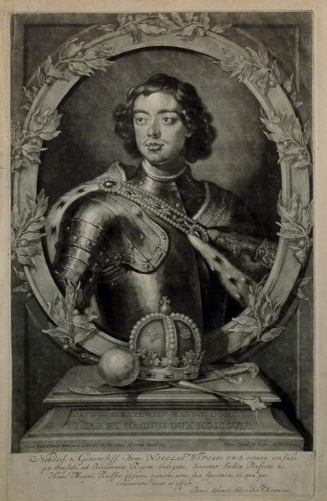
2) | Первый  Не все хвали царей дела  Другой  Что ж глупого произвела  Великая […]?  Первый  Сына! | Б) | 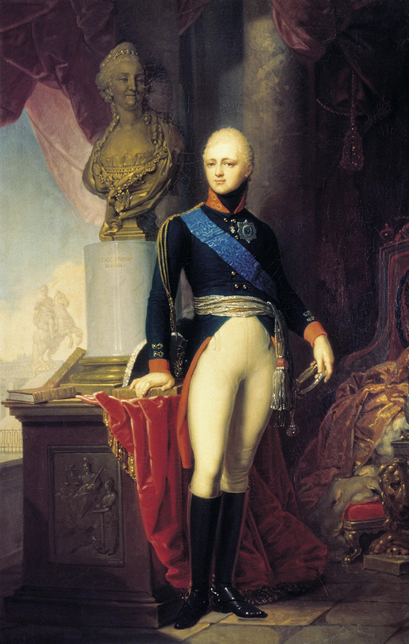
3) | Воспитанный под барабаном,  Наш царь лихим был капитаном:  Под Австерлицем он бежал,  В двенадцатом году дрожал,  Зато был фрунтовой профессор!  Но фрунт герою надоел –  Теперь коллежский он асессор  По части иностранных дел! | В) | 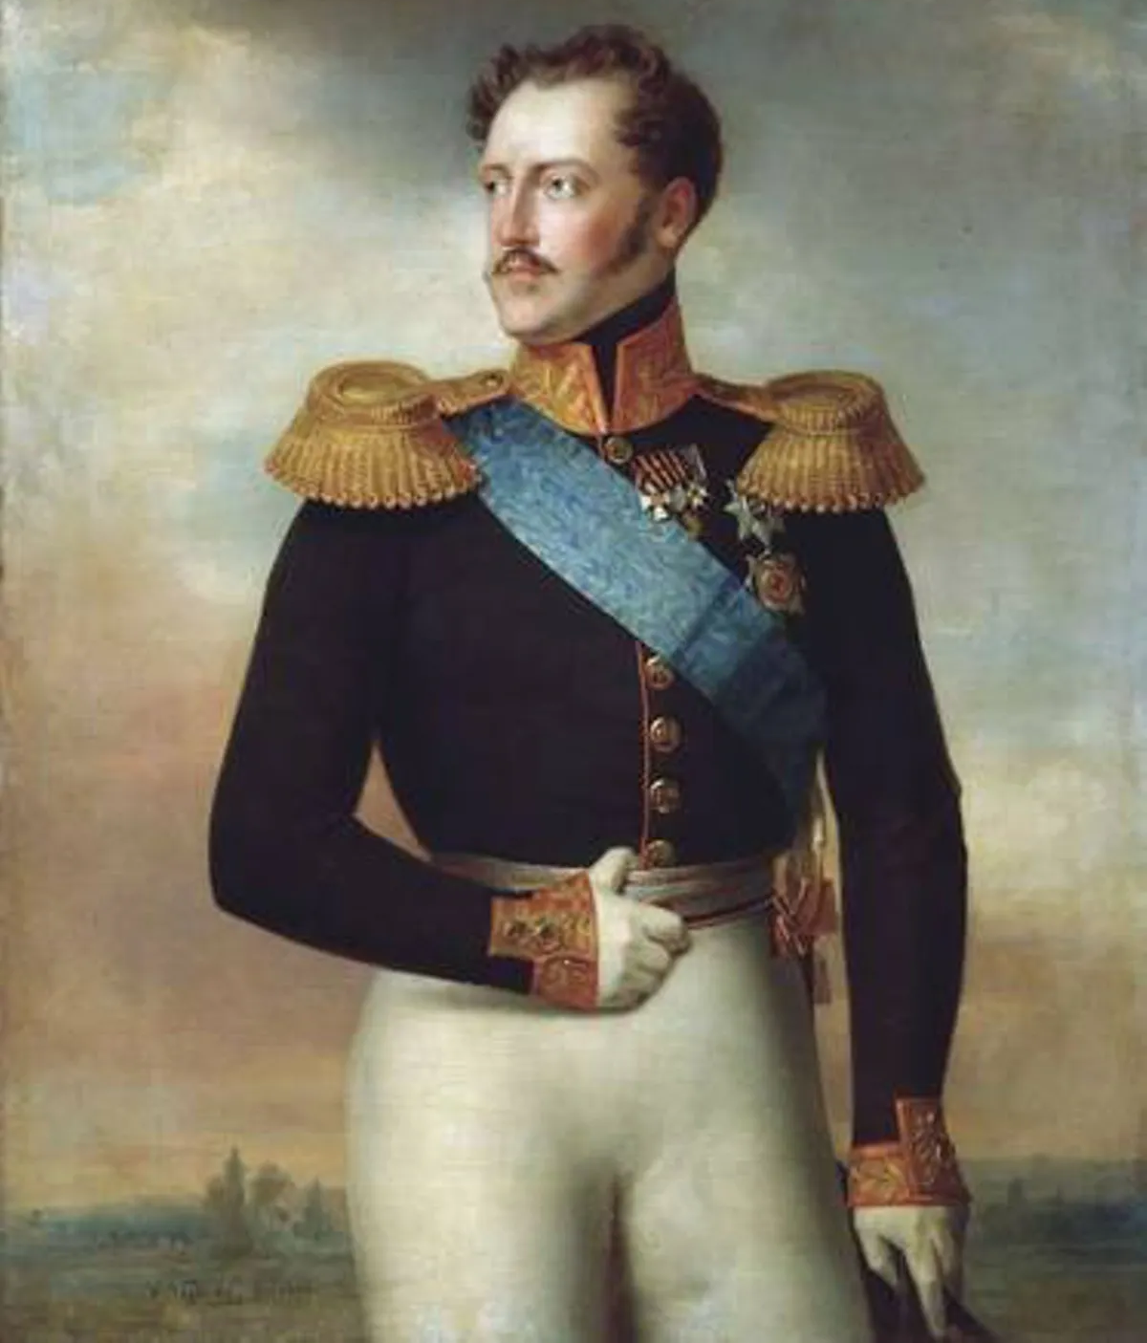
4) | Нет, не змия Всадник Медный  Растоптал, стремясь вперёд, –  Растоптал народ наш бедный,  Растоптал простой народ. | Г) | 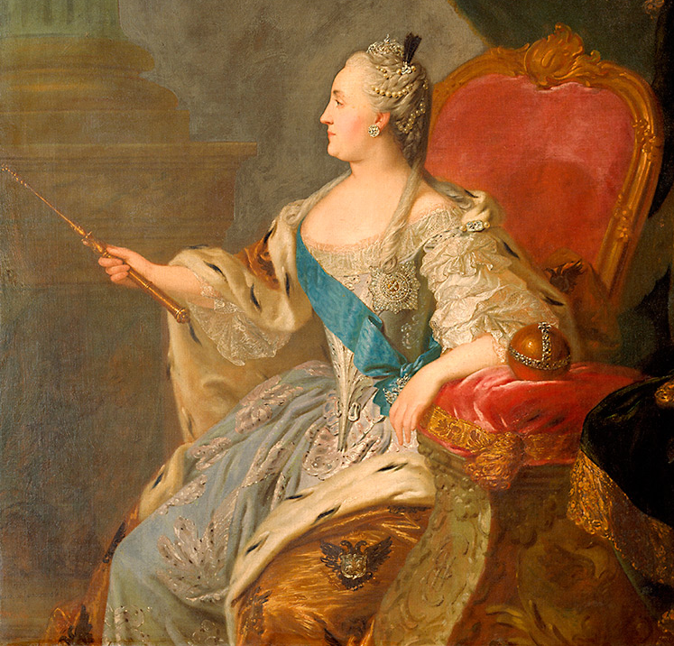
5) | Да помнит вечно русская земля  Как волей божьей к ней была добра природа  18 февраля  1855 года. | Д) | 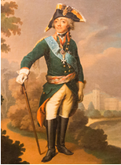
Титул:
- Божиею […] милостию, Мы, […], Император и Самодержец Всероссийский, […] Государь Псковский и Великий Князь Смоленский, Литовский, Волынский и Подольский […], Государь и Великий Князь […] Витебский, Мстиславский и всея Северныя страны Повелитель и Государь Иверския земли, Карталинских и Грузинских Царей и Кабардинския земли, Черкасских и Горских Князей и иных наследный Государь и Обладатель, Наследник Норвежский, Герцог Шлезвиг-Голстинский, Стормарнский, Дитмарсенский и Ольденбургский […] Великий Магистр ордена св. Иоанна Иерусалимского и прочая […]
- Божиею […] милостию, Мы, […], Император и Самодержец Всероссийский, […] Царь Польский, […] Великий Князь […] Финляндский; […] Государь и Великий Князь Новагорода Низовския земли, […] Витебский, Мстиславский и всея Северныя страны Повелитель и Государь Иверския, Карталинския, Грузинския и Кабардинския земли; Черкасских и Горских Князей и иных Наследный Государь и Обладатель; Наследник Норвежский, Герцог Шлезвиг-Голстинский, Стормарнский, Дитмарсенский и Ольденбургский и прочая, и прочая, и прочая
- Божиею […] милостию Мы […], Императрица и Самодержица Всероссийская; […] Царица Казанская, Царица Астраханская, Царица Сибирская, Государыня Псковская, и Великая Княгиня Смоленская, Княгиня Эстляндская и Лифляндская, […] Великая Княгиня Новгорода, Низовской земли, Черниговская […] Обдорская, Кондийская и всей Северной страны Повелительница и Государыня, Иверской земли, Карталинских и Грузинских царей и Кабардинской земли, Черкасских и Горских князей, и иных наследная Государыня и Обладательница.
- Божиею […] милостию Мы […], Император и Самодержец Всероссийский, […], Царь Астраханский, Царь Польский, […] Великий Князь […] Финляндский, Князь Эстляндский, Лифляндский, […]; Государь и Великий Князь Новагорода Низовския земли, […] Государь Иверския, Карталинския, Грузинския и Кабардинския земли, и Армянския Области; Черкасских и Горских Князей и иных Наследный Государь и Обладатель; Наследник Норвежский, Герцог Шлезвиг-Голстинский […] и прочая, и прочая, и прочая
- Божиею […] милостию, Мы, […], Император и Самодержец Всероссийский, Московский, Киевский, Владимирский, Новгородский, Царь Казанский, Царь Астраханский, Царь Сибирский, Государь Псковский и Великий Князь Смоленский, Князь Эстляндский, Лифляндский. Корельский, Тверский, Югорский, Пермский, Вятский, Болгарский и иных, Государь и Великий Князь Новагорода Низовския земли, Черниговский. Рязанский. Ростовский, Ярославский, Белоозерский, Удорский, Обдорский, Кондийский и всея Северныя страны повелитель и Государь Иверския земли, Карталинских и Грузинских Царей, и Кабардинския земли, Черкасских и Горских Князей и иных наследный Государь и Обладатель.

Задание 6. [10 баллов] Укажите, в каких городах расположены представленные вам скульптуры, а также определите номер каждого из них на карте. (Максимально за каждую строку – 2 балла, при наличии 1 ошибки – 1 балл)

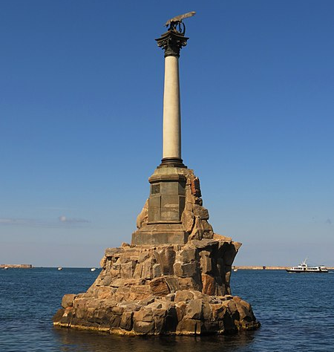  А) | 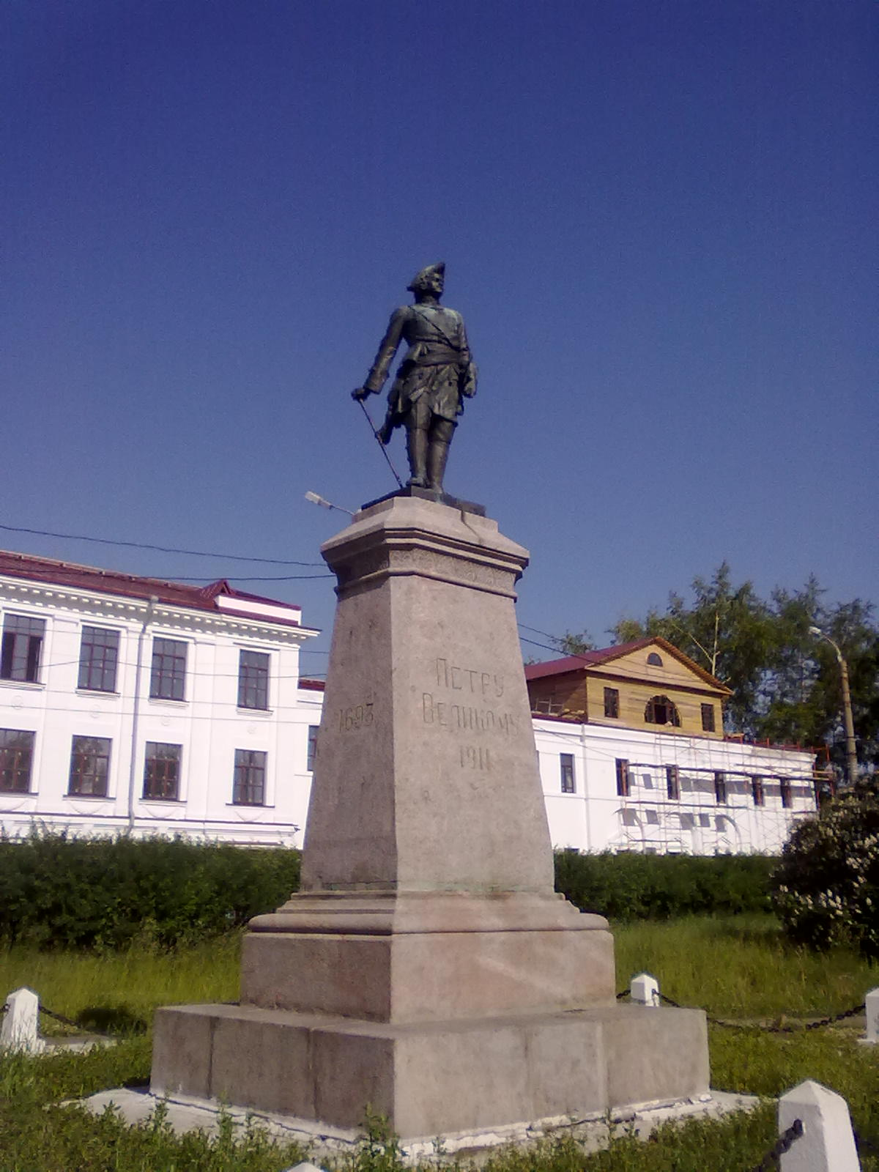  Б)
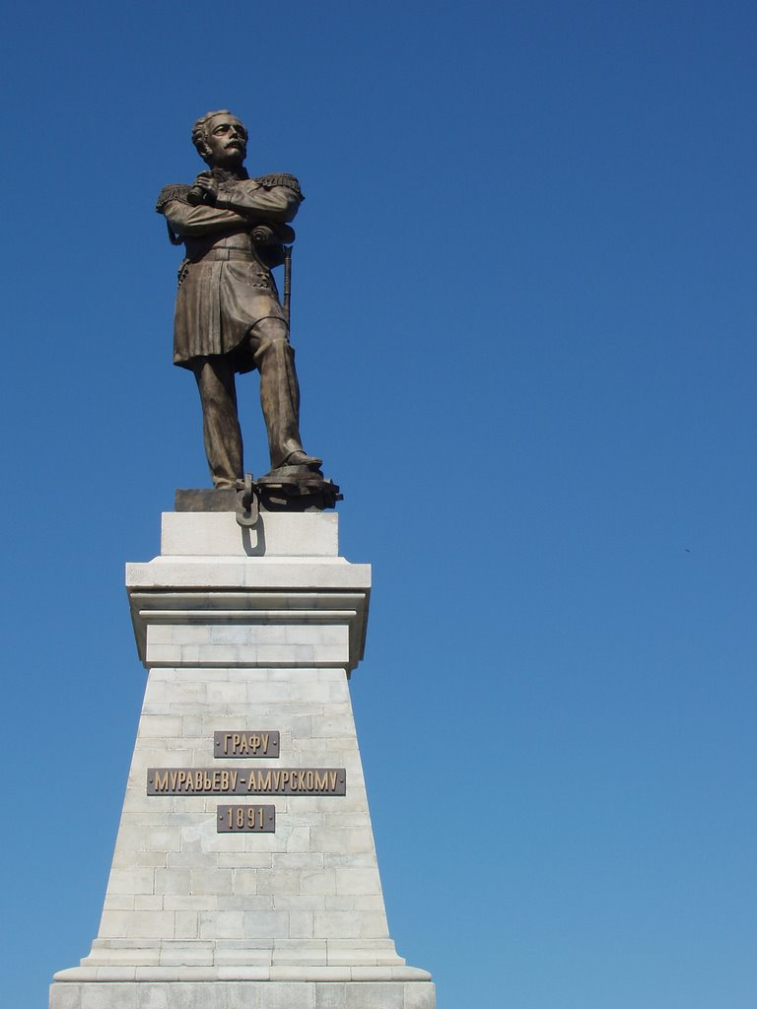  В) | 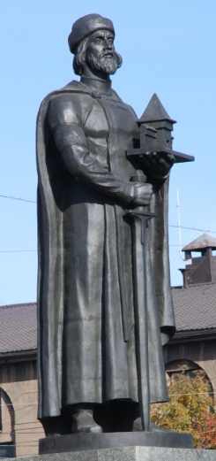  Г)
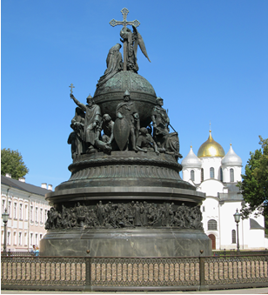
Д)

Памятник (буква) | Название города | № на карте
А
Б
В
Г
Д

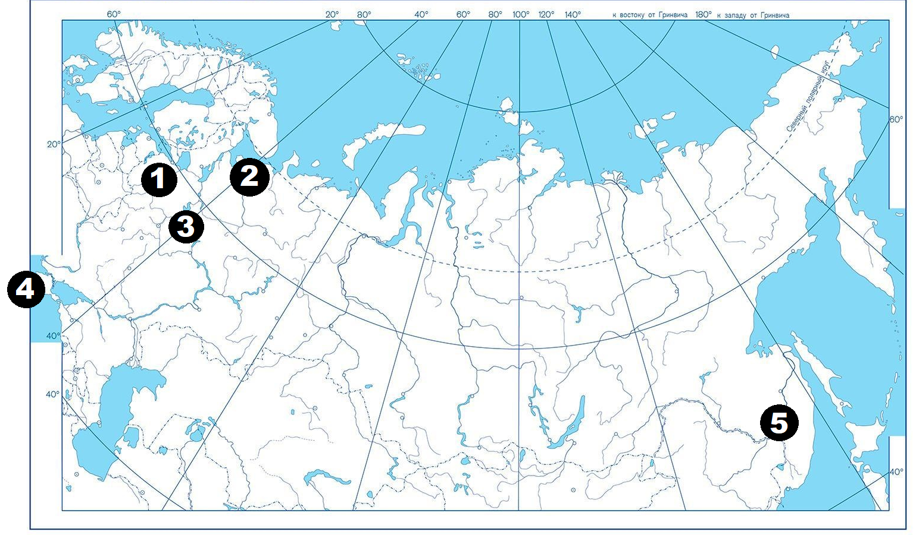

Задание 7. [5 баллов] Установите соответствие между событиями и годами, в которые они произошли. Ответы оформите в последовательности букв, соответствующих пунктам 1-5 (например, АБВГД).

Событие | Дата
1) Покушение на петербургского градоначальника Ф.Ф. Трепова  2) Издание полного текста Синодального перевода Библии  3) Издание «Катехизиса революционера»  4) «Циркулярная нота» А.М. Горчакова  5) Принятие новых «Временных правил о печати» | А) 1869 г.  Б) 1870 г.  В) 1873 г.  Г) 1876 г.  Д) 1878 г.  Е) 1882 г.
Ответ:_________

Задание 8. [8 баллов] Определите пропущенные в тексте названия, слова, имена, даты, обозначенные порядковыми номерами. При необходимости при порядковых номерах даются пояснения о характере требуемой вставки. Необходимые вставки впишите под соответствующими номерами в таблицу в бланке работы.

Наступило первое путешествие _____________(1) за границу под фамилией Михайлов. _____________(2) был неразлучен с ___________(1) с ним он работал на амстердамской верфи. Везде и во всем умел он нравиться властелину, разделял с ним и трудные работы по кораблестроению, и буйные попойки, и оргии. Когда из _____________(3), страны трудолюбивой и мещанской, ___________(1) поехал через Ла-Манш на север, в аристократическую ____________(4), ___________(2) с удивительною понятливостью присмотрелся к приемам придворной и дипломатической жизни. […]
По возвращении в отечество началась страшная расправа с восставшими __________(5). ___________(2) был постоянно с государем, и в угоду ему собственноручно рубил ______________(5) головы. […]
… в 50 верстах от ____________(6) заложил себе дачу, назвав ее «Ораниенбаум». […]
В _______________(7) году, когда ______________(1) отправился в Прутский поход, _______________(2) оставался в ______________(6), занимаясь постройками города и делами по управлению своей губернии. В это время сгорел великолепный его дворец в Москве. Когда _________________(1) после этого ездил за границу, где совершил бракосочетание сына своего ________________(8) с принцессой Шарлоттой, ______________(2) оставался в _______________(6), и в честь сочетавшегося браком за границей царевича устроил великолепное празднество. […]
____________(2) занимался управлением своей огромной губернии. Но в это время на него начали наступать тучи, грозившие затмить его необыкновенное счастье, и только чрезвычайной привязанности к нему царя должен был он тем, что избежал судьбы, постигшей многих государственных деятелей в царствование ___________(1), навлекших на себя гнев и нерасположение царя. По делу вице-губернатора Архангельской губернии Курбатова открылись за _____________(2) злоупотребления в управлении губернией. В январе 1715 года царь назначил розыск. _________(2), Апраксин и Брюс были обвиняемы в произвольном обращении с казенным интересом. Дело тянулось несколько лет; на ____________(2) оказалось большое взыскание; но государь, неумолимо строгий ко всяким преступлениям подобного рода, был так милостив к свежему любимцу, что велел счесть с него большие казенные суммы.

1
2
3
4
5
6
7
8

Задание 9. [10 баллов] Перед Вами текст одного очень известного документа. Внимательно ознакомьтесь с ним и ответьте на вопросы после текста.

<…> считаю себя обязанным представить Вашему Величеству краткий, но чистосердечный отчет в моих понятиях о важном начале, мною принимаемом в руководство. Посреди всеобщего падения религиозных и гражданских учреждений в Европе, невзирая на повсеместное распространение разрушительных начал, Россия к счастию сохранила доселе теплую веру к некоторым религиозным, моральным, и политическим понятиям, ей исключительно принадлежащим. В сих понятиях, в сих священных остатках ее народности, находится и весь залог будущего ее жребия. <…>
открывается ясно, что таковых начал, без коих Россия не может благоденствовать, усиливаться, жить - имеем мы три главных:
1) Православная Вера.
2) Самодержавие.
3) Народность.
Без любви к Вере предков, народ, как и частный человек, должны погибнуть; ослабить в них Веру, то же самое, что лишать их крови и вырвать сердце. <…>
Самодержавие представляет главное условие политического существования России в настоящем ее виде. Пусть мечтатели обманывают себя самих и видят в туманных выражениях какой-то порядок вещей, соответствующий их теориям, их предрассудкам; можно их уверить, что они не знают России, не знают ее положения, ее нужд, ее желаний. <…> Русский Колосс упирается на самодержавии, как на краеугольном камне; рука, прикоснувшаяся к подножию, потрясает весь состав Государственный. <…>
Наряду с сими двумя национальными началами, находится и третье, не менее важное, не менее сильное: Народность. Дабы Трон и Церковь оставались в их могуществе, должно поддерживать и чувство Народности, их связующее. Вопрос о Народности не имеет того единства, какое представляет вопрос о Самодержавии; но тот и другой проистекают из одного источника и совокупляются на каждой странице истории. Относительно Народности, все затруднение заключается в соглашении древних и новых понятий; но Народность не состоит в том, чтобы итти назад или останавливаться; она не требует неподвижности в идеях. <…>
Дано ли нам посреди бури, волнующей Европу, посреди быстрого падения всех подпор Гражданского общества… укрепить… Отечество на твердых основаниях спасительного начала? Разум, испуганный при виде общих бедствий народов, при виде обломков прошедшего, падающих вокруг нас, и не прозревая будущего сквозь мрачную завесу событий, невольно предается унынию и колеблется в своих заключениях. Но если Отечеству нашему - как нам Русским и сомневаться в том нельзя - охраняемому Промыслом, даровавшим нам в лице великодушного, просвещенного, истинно Русского Монарха, залог невредимой силы Государства, должно устоять против порывов бури ежеминутно нам грозящей, то образование настоящего и будущих поколений в соединенном духе Православия, Самодержавия и Народности составляет бессомненно одну из лучших надежд и главнейших потребностей времени и вместе одно из труднейших поручений, коим доверенность Монарха могла бы почтить верноподданного, постигающего и важность оного, и цену каждого мгновения и несоразмерность своих сил, и ответственность свою перед Богом, Государем и Отечеством.
<…>
- Назовите автора этого проекта; правителя, к которому он обращается и общепринятое среди историков название предлагаемой в нём концепции. (3 б.)
- На какие события может ссылаться автор, когда говорит о «всеобщем падении религиозных и гражданских учреждений в Европе»? Приведите три таких события (3 б.)
- В чём заключаются функции каждого из трёх компонентов – Православия, Самодержавия и Народности – применительно к государству? В чём заключается польза концепции в целом для государства? (Укажите по 1 функции для каждого трёх компонентов и 1 функцию концепции в целом) (4 б.)

Ответ:
________________________________________________________________________________________________________________________________________________________________________________________________________________________________________________________________________________________________________________________________________________________________________________________________

Задание 10. Историческое сочинение-эссе [25 баллов].
Вам предстоит работать с высказываниями историков и современников о событиях и деятелях отечественной истории. Выберите из них одно, которое станет темой Вашего сочинения-эссе. Ваша задача – сформулировать собственное отношение к данному утверждению и обосновать его аргументами, представляющимися Вам наиболее существенными. При выборе темы исходите из того, что Вы:
1) ясно понимаете смысл высказывания (не обязательно полностью или даже частично быть согласным с автором, но необходимо понимать, что именно он утверждает);
2) можете выразить своё отношение к высказыванию (аргументированно согласиться с автором либо полностью или частично опровергнуть его высказывание);
3) располагаете конкретными знаниями (факты, статистические данные, примеры) по данной теме;
4) владеете терминами, необходимыми для грамотного изложения своей точки зрения.
При написании исторического эссе вы должны учитывать, что жюри при проверке работ будет руководствоваться следующими критериями:
1. Обоснованность выбора темы (объяснение выбора темы, её проблематики и задач, которые ставит перед собой в своей работе участник). Оценивается вводная часть к работе - не более 5 баллов. Требуется внятное оригинальное объяснение, демонстрирующее заинтересованность в теме (2 балла), и четкая постановка проблемы темы и задач работы, исходя из понимания смысла высказывания (должно быть сформулировано 3-4 задачи) (3 балла).
2. Оценка основной части к работе (макс. 15 баллов):
При оценке каждой из выделенных задач учитываются:
1) грамотность использования исторических фактов и терминов (3 балла);
2) аргументированность авторской позиции (3 балла).
3) творческий характер восприятия темы, ее осмысления. Требуется ярко выраженная личная позиция во всей работе, заинтересованность в теме, оригинальные (имеющие право на существование, исходя из фактов и историографии) мысли, задачи и пути их решения (3 балла).
4) Работа написана хорошим литературным языком с учетом всех жанровых особенностей эссе (3 балла).
5) знание различных точек зрения по избранной теме (3 балла).
3. Умение автора делать конкретные выводы по сути своей позиции, исходя из смысла высказывания и задач, сформулированных во введении. Оценивается заключение к работе – не более 5 баллов.

- “Олег и Ольга соединены в предании одним характером: оба представляются нарядниками земли, мудрыми, вещими; Игорь между ними является воином неотважным, князем недеятельным, вождем дружины корыстолюбивым”.(С. М. Соловьев).
- “XII век в русской истории был отмечен не только феодальным дроблением, но и настойчивыми попытками сохранять единство Руси в новых условиях. Политика Владимира Мономаха с этой точки зрения…стремилась «оздоровить» сложившуюся ситуацию”. (Д.С. Лихачев)
- “Во внутренней политике основной целью Ивана III было укрепление Российского государства. (Примечательно, что и само название «Россия» входит в употребление со времен Ивана III.) Наилучшей его формой он считал монархию. Монархия Ивана Великого … была, так сказать, «наброском монархии», ее эмбрионом. В ней было много и от «удельного строя» предшествующего периода, и от жестокой, но внутренне хрупкой восточной деспотии в духе Золотой Орды”. (Н.С. Борисов)
- “Иван Грозный до конца жизни был непоколебимо уверен в том, что «государь государства болши», но он сам своей политикой способствовал дальнейшему отделению государства (и как понятия, и как аппарата управления) от личности государя. На рубеже XVI-XVII веков Московское государство уже ясно осознавалось как политическая общность и служило основой идентичности для активной части дворянства и горожан”. (М.М. Кром)
- “Общественные беспорядки Смутного времени продолжались в течение всей первой половины века и восстановить прежнюю власть удалось лишь в первое десятилетие царствования Алексея Михайловича. Алексей Михайлович созвал собор, подготовивший Уложение, которое отвечало социальным чаяниям различных групп. <...> Помещики и чиновники стали стали партнерами царя во власти, управляя угнетенным местным населением”. (Р. Уортман)
- ““Россия есть европейская держава”, - объявила Екатерина в своем “Наказе”; это было не просто констатацией географического факта, но программным политическим заявлением, в основе которого лежало “открытие” России веком Просвещения. <...> С географической точки зрения екатерининский “Наказ” отмечал, что “Российская империя простирается на 32 градуса широты и 165 градусов долготы”, подтверждая тем самым, что столь обширная держава нуждается в абсолютном монархе”. (Л. Вульф)`
- “Стремление к “истинной монархии”, основанной на законности, чем был озабочен Александр I, потребовало создания легальных механизмов функционирования верхового управления. <...> Зависимость монарха от советников и помощников была не только понимаема, но и осознаваема как угроза реального ограничения самодержавной власти”. (А.В. Ремнев)
- “Итак, к 1855 г. назрели реформы, для которых теперь имелось образованное общество, подготовленные кадры и новый царь, твердо намеренный — по крайней мере, в то время — их осуществлять. Но Уваров прожил при новом царствовании всего полгода, так и не узнав, что в преобразованиях «царя-реформатора» Александра II есть и его доля”. (Ц.Х. Виттекер)
- “Важнейшим направлением внутренней политики Александра III было восстановление подорванного реформами 1860-ых — 1870-ых годов сословного строя и укрепление позиций дворянства (которое в значительной мере разорялось и деградировало). Центральной идеей императора было восстановление экономического и политического преобладания дворянства и фактическое возвращение к временам крепостного права (пусть и в неявном виде)” (П.В. Рябов)
- “Изучая русскую либеральную оппозицию начала XX. в., необходимо принимать в расчет глубокий разрыв между ее теоретическими представлениями, программными положениями и заявлениями с одной стороны и непосредственными политическими поступками - с другой. Этот вольный и невольный разрыв был тем более силен в кризисной “пограничной” ситуации периода Первой мировой войны <...>”. (Ф.А. Гайда)
- “Все эти провалы явились следствием неосуществившихся надежд захватить Сталинград. Первоначально запланированные там вспомогательные операции постепенно переросли в главный удар, что отвлекло резервы сухопутных войск и военно-воздушных сил, предназначенные для выполнения основной задачи. Это в конечном счете бесцельно истощило силы Германии. По иронии судьбы на первом этапе немцы поплатились за то, что они придерживались канонов ортодоксальной стратегии, а в последующем — за то, что пренебрегли ими. Первоначально задуманное объединение усилий переросло в роковое их распыление”. (Б.Г. Лиддел Гарт)
- “Утверждение, что последствия форсированной индустриализации и насильственной коллективизации для сферы торговли и потребления были хотя и тяжелыми, но кратковременными и что преобразования 30-х годов стали залогом обеспеченной жизни послевоенных поколений, является еще одним мифом, которым потчевали советских людей. В результате огосударствления и централизации экономики в СССР был создан тип хозяйства, который определил низкий материальный уровень жизни общества на все годы существования советской власти”. (Е.А. Осокина)

Муниципальный этап 2022-2023 год
Всероссийской олимпиады школьников по истории
Задания. 10-11 классы
Максимальная оценка – 100 баллов
Время на подготовку – 3 астрономических часа 180 мин.
Итого: баллов

1 | 2 | 3 | 4 | 5 | 6 | 7 | 8 | 9 | 10
4 | 6 | 6 | 4 | 3 | 12 | 14 | 18 | 8 | 25

Задание 1. Выберите по 1 верному ответу в каждом задании, свой ответ запишите в таблицу.
По 1 баллу за каждый правильный ответ; максимальный балл – 4.

1.1. В восточнославянский племенной союз НЕ входили:
1) Радимичи; 2) Вятичи; 3) Ильменские словене; 4) Поморяне.

1.2. Прочтите отрывок из сочинения историка и укажите сражение, о последствиях которого идёт речь.
«С технической точки зрения, сражение под Полоцком было поражением для П.X. Витгенштейна, но на самом деле оно помогло ему достичь поставленной им стратегической цели, которая состояла в том, чтобы ослабить противника и произвести на него такое впечатление, которое заставило бы его воздержаться от наступления по дорогам, ведущим к Пскову, Новгороду и Петербургу».
1) взятие Полоцка Иваном Грозным, 2) осада Полоцка в русско-литовской войне 1512-1522, 3) Полоцкое сражение 1812 года, 4) Полоцкая наступательная операция 1944 г.
1.3. Русские войска в течение XVIII-XIX вв. занимали Берлин в ходе открытых военных действий:
1) Один раз; 2) Два раза; 3) Три раза; 4) Не брали вовсе.

1.4. Прочтите отрывок из международного договора и укажите, название какой страны пропущено в тексте:
«Статья 1. Оба правительства согласны, что разногласия между […] и Российской Советской Республикой по вопросам, возникшим за время состояния этих государств в войне, регулируются на следующих основаниях:
а) […] и РСФСР взаимно отказываются от возмещения их военных расходов, равно как и от возмещения военных убытков…
Статья 3. Дипломатические и консульские отношения между […] и РСФСР немедленно возобновляются. Допущение консулов той и другой стороны будет урегулировано специальным соглашением…
Учинено в 2-х подлинных экземплярах в Рапалло…»
1) Великобритания; 2) Франция; 3) Польша; 4) Германия.

1.1. | 1.2. | 1.3. | 1.4.

Задание 2. Выберите по три верных ответа в каждом блоке, свой ответ запишите в таблицу.
По 2 балла за каждый правильный ответ, максимальный балл – 6.
2.1. Что из перечисленного относится к политике НЭПа?
1) отмена трудовой повинности; 2) введение продразвёрстки для нужд армии; 3) централизация ресурсов и всеобщая трудовая повинность; 4) поощрение кооперации и свободы торговли; 5) ускоренная индустриализация; 6) аренда земли и применение наёмного труда.
2.2. Прочтите отрывок из исторического источника. Какие суждения о нём являются верными?
«…23. Московской и иногородной человек какой ни есть товар привезет от города, или откуда ни есть в тот город, в котором живет, и ему платить пошлины с продажных товаров против прежнего государева указу [=согласно прошлому государеву указу – прим.].
…42. На Москве и в городех всем иноземцом никаких товаров врознь не продавать. А будет учнут врознь продавать, и те товары имать на великого государя.
…83. На Москве и в городех всех земель иноземцов никаких заморских товаров врознь не продавать, и по ярмонкам им ни в которые городы с товары своими и з деньгами не ездить и прикащиков не посылать».
1) Источник иллюстрирует протекционистскую политику Русского государства;
2) Источник был создан до событий денежной реформы, проводившийся при том же русском правителе.
3) Положения, указанные в источнике, способствовали укреплению внутриэкономических связей в Русском государстве;
4) Во время создания источника формируется всероссийский рынок;

2.3. Какие суждения о походах монголов на Русь являются верными?
1) Автором «Послания на Угру», адресованного Ивану III, является митрополит Геронтий;
2) Чернигов и Киев были разорены в 1240 и в 1239 годах соответственно;
3) В XVIII веке Переяславль-Рязанский получил современное название – Рязань – в честь разрушенного Батыем города;
4) Строки из стихотворения А.А. Блока связаны с деятельностью Мамая:
“И вечный бой! Покой нам только снится
Сквозь кровь и пыль...
Летит, летит степная кобылица
И мнет ковыль…”;
5) Москва была разорена и в ходе Куремсиной, и в ходе Дюденевой рати;
6) Монгольскими войсками в битве на Сити командовал Бурундай.

2.1. | 2.2. | 2.3.

Задание 3. По какому принципу образованы ряды
До 2 баллов за каждый ряд, в зависимости от точности и полноты ответа
Максимальный балл - 6.
3.1. Николо-Дворищенский собор, Церковь Петра и Павла на Синичьей горе, Церковь Параскевы-Пятницы на Торгу, Церковь Рождества Богородицы на Перыни, Церковь Спаса на Нередице.

___________________________________________________________.
3.2. Д.В. Каракозов, К.И. Мровинский, А.К. Соловьёв, С.Н. Халтурин

___________________________________________________________.
3.3. «белые», «красные», «интервенты», «зелёные».

___________________________________________________________.

Задание 4. В приведенном ряду определите лишний элемент. Дайте краткое конкретное объяснение.
1 балла за найденный элемент, 1 балла за правильное объяснение; максимальный балл- 4.
4.1. борона, трепало, орало, соха, плуг.

__________________________________________________________________________

4.2. Черносотенцы, октябристы, кадеты, западники, эсеры, трудовики.
__________________________________________________________________________
__________________________________________________________________________

Задание 5. Расположите следующие события в хронологической последовательности, в таблицу ответов впишите соответствующие литеры.
3 балла за полностью верный ответ, при наличии одной ошибки - 2 балла, при наличии двух ошибок - 1 балл из 3-х возможных.
А) Окончание строительства первого буддистского храма в Санкт-Петербурге; Б) Окончание строительства Исаакиевского собора в Санкт-Петербурге; В) Закладка Санкт-петербургской Соборной мечети. Г) Окончание строительства Храма Христа Спасителя в Москве (по проекту К. Тона); Д) Окончание строительства Казанского собора в Санкт-Петербурге.

Задание 6. Укажите в таблице современные названия городов, с которыми соотносятся фрагменты песен и исторические факты.
Полностью верное соотнесение – 2 балла, при наличии одной ошибки – 1 балл.
Максимальный балл – 12.

Фрагменты песен | Исторические факты
А) Ты лети, крылатый ветер,  Над морями, над землей,  Расскажи ты всем на свете  Про любимый город мой.  Всем на свете ты поведай,  Как на крымских берегах  Воевали наши деды  И прославили в боях. | 1) По инициативе генерал-губернатора Новороссийского края А. Э. де Ришелье в этом городе указом Александра I в 1817 году был основан второй (после Царскосельского) лицей в Российской империи.
Б) Пахнет Волгою,  Пахнет липами,  Пароход вдали прокричал...  Нам с тобой, дружок, счастье выпало  Жить на родине Ильича. | 2) Брендами этого города на Русском Севере, отметившего в этом году 875-летие с момента первого упоминания в летописи, являются масло и кружево
В) Бродит кот на Патриарших прудах,  А на Хитровке Гиляровского жду,  А в Столешниковом - ну просто беда -  Целый сонм воспоминаний и дум. | 3) В советское время (с 1936 по 1991 год) этот город был столицей крупнейшей по территории союзной республики в Средней Азии
Г) Письма, письма лично на почту ношу.  Словно, я роман с продолженьем пишу.  Знаю, точно знаю, где мой адресат,  В доме, где резной палисад.  Где же моя черноглазая где,  В […]-где-где-где,  В […] где,  В доме, где резной палисад. | 4) На базе эвакуированных в годы  Великой Отечественной войны  мощностей ЗИС в этом городе было основано автомобильное производство.  После войны местный автозавод прославился моделями, получившими в народе названия «бобик» и «буханка».
Д) Вижу во сне Кок-Тобе,  Плещет фонтанов вода,  Сердцем стремлюсь я к тебе,  Город мой […]! | 5) Для обозначения количества православных храмов и часовен, расположенных в этом городе, используют выражение «сорок сороков».
Е) Широкие лиманы, цветущие каштаны  Услышали вновь шелест развернутых знамен,  Когда вошел обратно походкою чеканной  В красавицу […] гвардейский батальон.  И, уронив на землю розы,  В знак возвращенья своего  Наш Мишка не сдержал вдруг слезы,  Но тут никто не молвил ничего. | 6) На современной территории города располагался греческий полис –  крупный центр морской торговли.  В XIX веке близ древних развалин был возведён Свято-Владимирский собор.

Название
города
Фрагмент песни
Исторический факт

Задание 7. Вставьте пропущенные слова.
Максимальный балл – 14.
14 декабря 1766 г. появился манифест о сочинении проекта нового Уложения. Страна уже точно не могла нормально жить и развиваться по средневековому кодексу законов – _______ (1) 1649 г.
В этот орган был избран 571 депутат от разных _______ (2) – дворян, горожан, однодворцев, казачества, государственных крестьян, нерусских народов Поволжья, Приуралья и Сибири. По одному депутату выделили центральные учреждения – __________ (3), Синод, канцелярии. Лишь крепостные крестьяне, составлявшие _________ (4) жителей страны, были лишены права выбирать своих депутатов. Довод, с точки зрения императрицы, неоспорим – их интересы представляют ___________ (5). Не было депутатов и от духовенства.
… Из-за того, что почти никто из «инородцев» не владел русским языком, их участие в работе ___________ (6) ограничилось лишь внешне эффективным (по одеждам) присутствием. Потеря для них едва ли сколько-нибудь значимая, ценнее было другое – всем депутатам предоставлялось множество льгот и привилегий; они навсегда освобождались от _______ (7), пыток, телесного наказания, конфискации имущества. Им полагалось и _______ (8) (заметим, далеко не равное), сверх получаемого по службе.
Правила выборов депутатов предполагали составление наказов от избирателей. Всего в этот орган подано 1,5 тыс. наказов от всех сословий, отражавшие их запросы и чаяния. Однако они, по существо, никак не сказались на работе _________(6), ибо их содержание не планировалось ни анализировать, ни обобщать: это дело будущего.
Торжественное открытие _________(6) состоялось 30 июля 1767 г. богослужением в Успенском соборе в _________ (9). В дальнейшем её работа проходила в Грановитой палате <…> И тут выяснилось, что депутатские наказы своей приземлённостью, не выходившей за пределы интересов города, уезда, резко контрастировали с ________ (10) императрицыным, наполненным чудными для депутатов суждениями об устроении нового общества, о государстве в целом, о законопослушных его гражданах, о том, что есть «вольность», «равенство всех граждан» и пр., и пр. <…> Поскольку ничего продуктивного в их (депутатов – прим.) головы не пришло, потому решили преподнести ей, по примеру с Петром I, титул «Великой, Премудрой Матери Отечества». Екатерина «скромно» приняла лишь титул ________ (11). Так неожиданно решился самый неприятный для Екатерины муссировавшийся в части общества вопрос о __________ (12) её восшествия на престол. Отныне её положение на троне, после такого подарка представительного собрания, стало куда более прочным.
…Депутаты от родовитого дворянства во главе со своим лидером М.М. Щербатовым выступали за ________ (13) тех положений Табели о рангах, по которым дворянское звание могли получить представители других сословий. Раздались и голоса о необходимости восстановления майората.
Принимая все утверждения исследователей о том, что _________ (6) «не была ни парламентарным, ни каким-либо иным законодательным собранием», это был первый опыт создания _______ (14) в истории России нового времени. Пусть и неудачный в решении своей главной задачи – создания отвечающего требованиям времени Уложения.
1. | 8.
2. | 9.
3. | 10.
4. | 11.
5. | 12.
6. | 13.
7. | 14.

Задание 8. Перед вами – известные конные скульптуры. Заполните таблицу, указав:
8.1. Каким государственным и политическим деятелям установлены изображённые на фотографиях памятники?
8.2. В каких городах они расположены?
8.3. В каком веке они открыты?
Верно заполненный ряд – 2 балла, при наличии одной ошибки – 1 балл.
Максимальный балл – 18.

№ изображения | Деятель, которому поставлен памятник | Город, где скульптура расположена | Век  установки
1
2
3
4
5
6
7
8
9

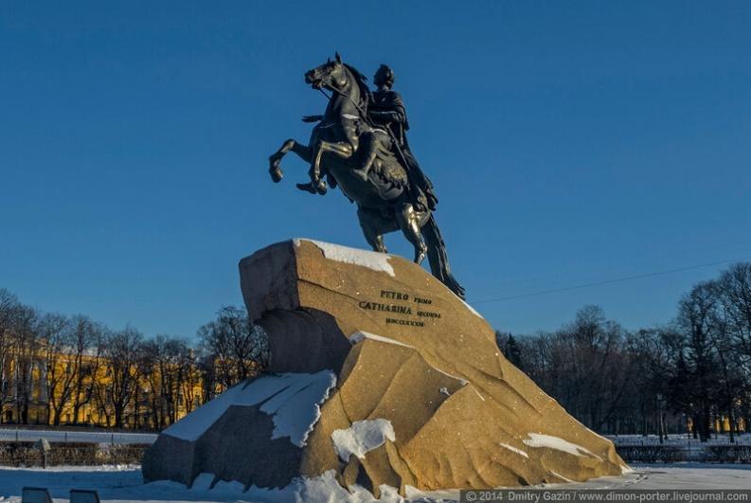  1 | 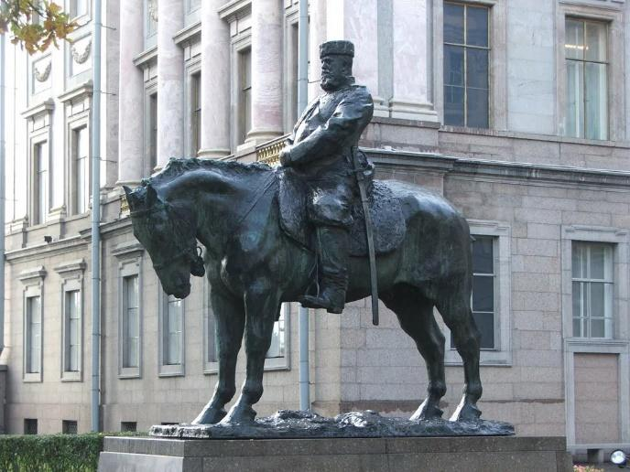  2
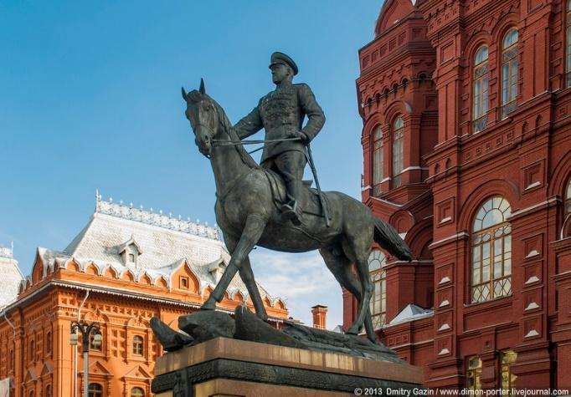  3 | 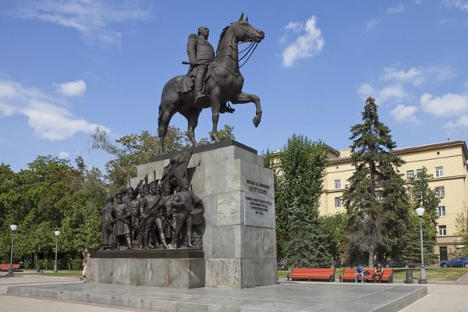  4
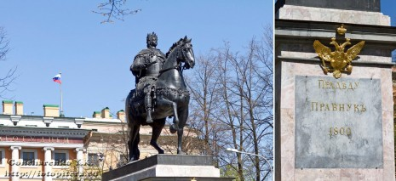  5 | 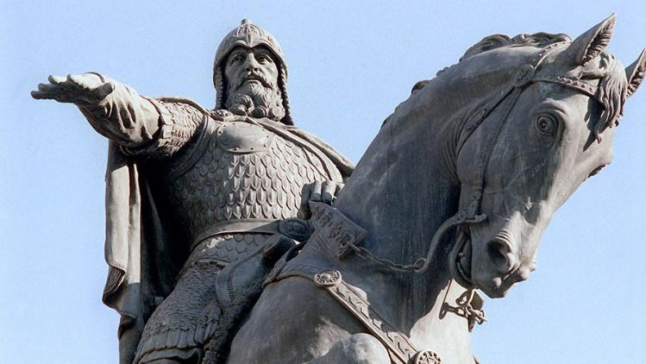  6  6
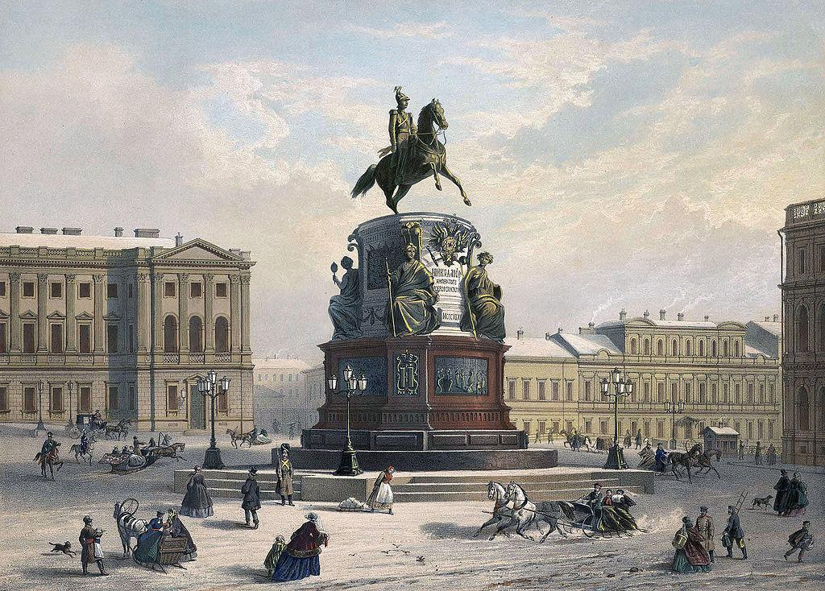  7 | 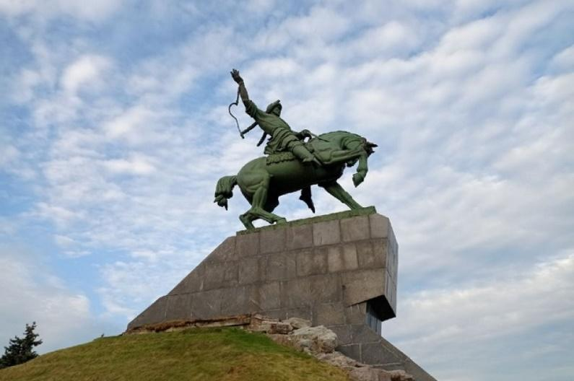  8
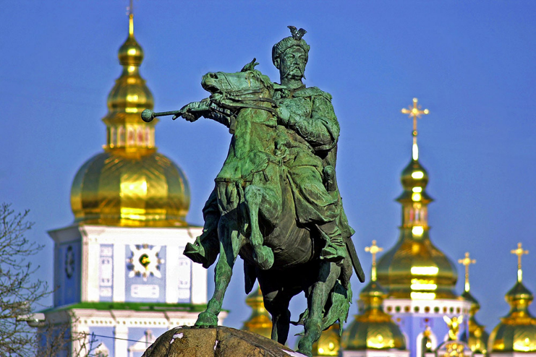
9
Задание 9. Выполните задания по карте.
Максимальный балл – 8.
9.1. Назовите великого московского князя, при котором происходили обозначенные на карте события (1 балл) _______________.
9.2. На карте обозначены, но не подписаны столицы двух государств – участников обозначенных на карте событий. Напишите названия этих столиц (2 балла) _______________.
9.3. На карте обозначен город, неподалёку от которого состоялось крупное сражение первой четверти XVI века. Напишите его название (2 балл) _________________________.
9.4. Напишите название города, обозначенного буквой А (1 балл) ______.
9.5. Укажите, какие утверждения являются правильными (2 балла) _____________:
1) Указанный буквой А город по итогам войны войдёт в состав Великого княжества Московского;
2) Всего в ходе событий, обозначенных на карте, указанный буквой А город осаждали дважды;
3) Единственный обозначенный на карте город, принадлежащий Ливонскому Ордену, будет взят и разрушен войсками Ивана Грозного;
4) К моменту окончания событий, обозначенных на карте, у великого князя московского всё ещё не было наследника;
5) В ходе войны обе стороны активно применяли артиллерию и огнестрельное оружие.
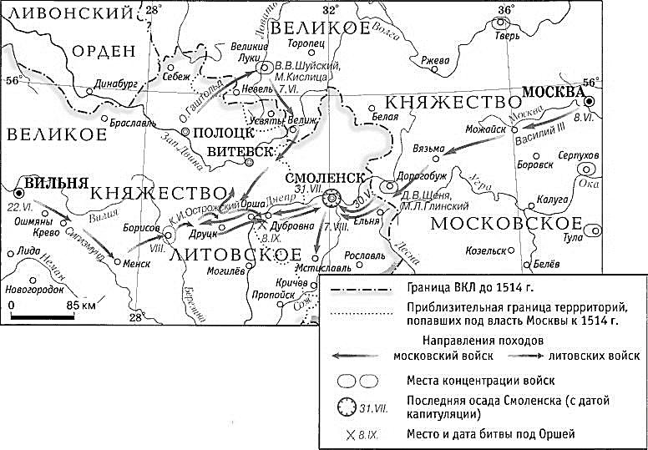

А

Задание 10. Историческое сочинение-эссе.
Максимальный балл – 25.
Вам предстоит работать с высказываниями историков и современников о событиях и деятелях отечественной истории. Выберите из них одно, которое станет темой Вашего сочинения-эссе. Ваша задача – сформулировать собственное отношение к данному утверждению и обосновать его аргументами, представляющимися Вам наиболее существенными. При выборе темы исходите из того, что Вы:
1) ясно понимаете смысл высказывания (не обязательно полностью или даже частично быть согласным с автором, но необходимо понимать, что именно он утверждает);
2) можете выразить своё отношение к высказыванию (аргументированно согласиться с автором либо полностью или частично опровергнуть его высказывание);
3) располагаете конкретными знаниями (факты, статистические данные, примеры) по данной теме;
4) владеете терминами, необходимыми для грамотного изложения своей точки
зрения.
При написании исторического эссе вы должны учитывать, что жюри при проверке работ будет руководствоваться следующими критериями:
1. Обоснованность выбора темы (объяснение выбора темы, её проблематики и задач, которые ставит перед собой в своей работе участник). Оценивается вводная часть к работе - не более 5 баллов. Требуется внятное оригинальное объяснение, демонстрирующее заинтересованность в теме (2 балла), и четкая постановка проблемы темы и задач работы, исходя из понимания смысла высказывания (должно быть сформулировано 3-4 задачи) (3 балла).
2. Оценка основной части к работе (макс. 15 баллов):
При оценке каждой из выделенных задач учитываются:
1) грамотность использования исторических фактов и терминов (3 балла);
2) аргументированность авторской позиции (3 балла).
3) творческий характер восприятия темы, ее осмысления. Требуется ярко выраженная личная позиция во всей работе, заинтересованность в теме, оригинальные (имеющие право на существование, исходя из фактов и историографии) мысли, задачи и пути их решения (3 балла).
4) Работа написана хорошим литературным языком с учетом всех жанровых особенностей эссе (3 балла).
5) знание различных точек зрения по избранной теме (3 балла).
3. Умение автора делать конкретные выводы по сути своей позиции, исходя из смысла высказывания и задач, сформулированных во введении. Оценивается заключение к работе – не более 5 баллов.
- “Олег и Ольга соединены в предании одним характером: оба представляются нарядниками земли, мудрыми, вещими; Игорь между ними является воином неотважным, князем недеятельным, вождем дружины корыстолюбивым”. (С. М. Соловьев).
- “XII век в русской истории был отмечен не только феодальным дроблением, но и настойчивыми попытками сохранять единство Руси в новых условиях. Политика Владимира Мономаха с этой точки зрения…стремилась «оздоровить» сложившуюся ситуацию”. (Д.С. Лихачев)
- “Во внутренней политике основной целью Ивана III было укрепление Российского государства. (Примечательно, что и само название «Россия» входит в употребление со времен Ивана III.) Наилучшей его формой он считал монархию. Монархия Ивана Великого … была, так сказать, «наброском монархии», ее эмбрионом. В ней было много и от «удельного строя» предшествующего периода, и от жестокой, но внутренне хрупкой восточной деспотии в духе Золотой Орды”. (Н.С. Борисов)
- “Иван Грозный до конца жизни был непоколебимо уверен в том, что «государь государства болши», но он сам своей политикой способствовал дальнейшему отделению государства (и как понятия, и как аппарата управления) от личности государя. На рубеже XVI-XVII веков Московское государство уже ясно осознавалось как политическая общность и служило основой идентичности для активной части дворянства и горожан”. (М.М. Кром)
- “Общественные беспорядки Смутного времени продолжались в течение всей первой половины века и восстановить прежнюю власть удалось лишь в первое десятилетие царствования Алексея Михайловича. Алексей Михайлович созвал собор, подготовивший Уложение, которое отвечало социальным чаяниям различных групп. <...> Помещики и чиновники стали стали партнерами царя во власти, управляя угнетенным местным населением”. (Р. Уортман)
- ““Россия есть европейская держава”, - объявила Екатерина в своем “Наказе”; это было не просто констатацией географического факта, но программным политическим заявлением, в основе которого лежало “открытие” России веком Просвещения. <...> С географической точки зрения екатерининский “Наказ” отмечал, что “Российская империя простирается на 32 градуса широты и 165 градусов долготы”, подтверждая тем самым, что столь обширная держава нуждается в абсолютном монархе”. (Л. Вульф)
- “Стремление к “истинной монархии”, основанной на законности, чем был озабочен Александр I, потребовало создания легальных механизмов функционирования верхового управления. <...> Зависимость монарха от советников и помощников была не только понимаема, но и осознаваема как угроза реального ограничения самодержавной власти”. (А.В. Ремнев)
- “Итак, к 1855 г. назрели реформы, для которых теперь имелось образованное общество, подготовленные кадры и новый царь, твердо намеренный — по крайней мере, в то время — их осуществлять. Но Уваров прожил при новом царствовании всего полгода, так и не узнав, что в преобразованиях «царя-реформатора» Александра II есть и его доля”. (Ц.Х. Виттекер)
- “Важнейшим направлением внутренней политики Александра III было восстановление подорванного реформами 1860-ых — 1870-ых годов сословного строя и укрепление позиций дворянства (которое в значительной мере разорялось и деградировало). Центральной идеей императора было восстановление экономического и политического преобладания дворянства и фактическое возвращение к временам крепостного права (пусть и в неявном виде)” (П.В. Рябов)
- “Изучая русскую либеральную оппозицию начала XX. в., необходимо принимать в расчет глубокий разрыв между ее теоретическими представлениями, программными положениями и заявлениями с одной стороны и непосредственными политическими поступками - с другой. Этот вольный и невольный разрыв был тем более силен в кризисной “пограничной” ситуации периода Первой мировой войны <...>”. (Ф.А. Гайда)
- “Все эти провалы явились следствием неосуществившихся надежд захватить Сталинград. Первоначально запланированные там вспомогательные операции постепенно переросли в главный удар, что отвлекло резервы сухопутных войск и военно-воздушных сил, предназначенные для выполнения основной задачи. Это в конечном счете бесцельно истощило силы Германии. По иронии судьбы на первом этапе немцы поплатились за то, что они придерживались канонов ортодоксальной стратегии, а в последующем — за то, что пренебрегли ими. Первоначально задуманное объединение усилий переросло в роковое их распыление”. (Б.Г. Лиддел Гарт)
- “Утверждение, что последствия форсированной индустриализации и насильственной коллективизации для сферы торговли и потребления были хотя и тяжелыми, но кратковременными и что преобразования 30-х годов стали залогом обеспеченной жизни послевоенных поколений, является еще одним мифом, которым потчевали советских людей. В результате огосударствления и централизации экономики в СССР был создан тип хозяйства, который определил низкий материальный уровень жизни общества на все годы существования советской власти”. (Е.А. Осокина)

